Одеський національний університет імені І. І. Мечникова
(повне найменування вищого навчального закладу)
Біологічний факультет
(повне найменування інституту/факультету)
Кафедра ботаніки, фізіології рослин та садово-паркового господарства
(повна назва кафедри)

Дипломна робота
на здобуття ступеня вищої освіти «бакалавр»
на тему: «Благоустрій розважально-ігрової зони Ботанічного саду ОНУ імені І.І. Мечникова в м. Одеса»

«Improvement of the entertainment and play area of the Botanical Garden of ONU named after I.I. Mechnikov in Odessa»

Виконала: студентка денної форми навчання
спеціальності 206 "Садово-паркове господарство»
Дмітрієва Олександра Ігоревна
Керівник: к. арх., доцент Кадуріна А.О.
Рецензент: к.б.н., директор Ботанічного саду Левчук Л.В.

Рекомендовано до захисту:  Протокол засідання кафедри  № ___ від ___. ___. 2022 р.  Завідувач кафедри  Ткаченко Ф.П.  (підпис) | Захищено на засіданні ЕК №___  протокол № ___ від ___. 06. 2022 р.  Оцінка______________/___ ___/_____  (за національною шкалою/шкалою ЕСТS/ бали)  Голова ЕК  Назарчук Ю.С.  (підпис)

Одеса – 2023
Анотація
На основі вивчення дизайнерських рішень благоустрою ботанічних садів в світовій практиці та теорії ігор, було створено проект благоустрою фрагменту території Ботанічного саду ОНУ імені І. І. Мечникова в Одесі, з проектуванням розважально-ігрової зони для студентів, школярів та всіх потенційних відвідувачів об’єкту.
Робота викладена на 42 сторінках друкованого тексту, включає 35 рисунків. В роботі наведено посилання на 30 публікацій, з них 8 латиницею.
Ключові слова: проектні пропозиції, ландшафтний дизайн, озеленення території, розважально-ігрова зона, дизайн обладнання, Ботанічний сад, ОНУ імені І.І. Мечникова, Одеса.

The project was created for the improvement of a fragment of the territory of the Botanical garden of the Odesa I.I. Mechnikov National University, with the design of an entertainment and game zone for students, schoolchildren and all potential visitors to the facility. It based on the study of design solutions for the improvement of botanical gardens in world practice and the theory of games.
The work is presented on 42 pages of printed text, includes 35 figures. The work contains references to 30 publications, of which 8 are in Latin.
Keywords: project proposals, landscape design, greening of the territory, entertainment and game area, equipment design, Botanical Garden, Odesa I.I. Mechnikova State University, Odesa.

ЗМІСТ
ВСТУП. …………………..................................................................................4
- ОГЛЯД ЛІТЕРАТУРИ……………………………………………………. 5
  - Вітчизняний та світовий досвід благоустрою та дизайну ботанічних садів ……………………………………………………………………….. 5
  - Ігрові аспекти в основі проектування садів …………………………… 11
2. МАТЕРІАЛИ ТА МЕТОДИ ПЕРЕДПРОЕКТНИХ ДОСЛІДЖЕНЬ.
Передпроектний аналіз благоустрою фрагмента території
Ботанічного саду ОНУ імені І.І. Мечникова………………………………… 16
3. ПРОЕКТНІ РІШЕННЯ………………………………………………………. 22
3.1 Проектні рішення щодо благоустрою території розважально-ігрової зони Ботанічного саду ......................................................................................22
3.2 Озеленення проектованої території..................................................... 29
3.3 Дизайн обладнання обраної території ............................................ 32
ВИСНОВКИ...................................................................................................... 38
СПИСОК ЛІТЕРАТУРИ................................................................................. 39

ВСТУП
Ботанічні сади завжди є унікальним явищем в житті міста. Бо в них поєднано водночас: наукову, рекреаційну, розважальну, садову та інші функції.
Актуальність. Сьогодні Ботанічний сад – це не тільки наукова установа, в якій проводять ботанічні та дендрологічні експерименти, а і місце для відпочинку, центр соціального дозвілля. Тому найбільш важливим стає проектування саме таких рекреаційних мультифункціональних зон, бо саме них не достає у сучасних ботанічних садах, зокрема в Ботанічному саду в Одесі.
Мета роботи: Розробити проект благоустрою фрагменту території Ботанічного саду ОНУ імені І. І. Мечникова в Одесі з розважально-ігровою функцією.
Для досягнення мети були поставлені наступні завдання:
- Дізнатися принципи проектування ботанічних садів. Проаналізувати світовий досвід благоустрою, дизайну ботанічних садів та ландшафтних об’єктів в стилістиці «Аліса в країні Див»; вивчити особливості ландшафтного дизайну в світах комп’ютерної гри «Genshin Impact».
- Провести передпроектний аналіз обраного фрагменту території Ботанічного саду на Французькому бульварі 48/50 та територій прилеглих кварталів;
- Розробити проектні пропозиції благоустрою обраної території, внести нові дизайнерські рішення
- Розробити ряд креслень з озеленення обраної території;
- Створити дизайн елементів саду.

- ОГЛЯД ЛІТЕРАТУРИ
  - Вітчизняний та світовий досвід благоустрою та дизайну
ботанічних садів
Ботанічні сади є складними специфічними об'єктами з науковою та просвітницькою спрямованістю діяльності. Взагалі кількість їх у світі становить за різними оцінками 2-3 тисячі одиниць.
Основні види діяльності ботанічних садів складають:
- комплексні заходи боротьби з хворобами та шкідниками
- лабораторні дослідження, включаючи розмноження рослин in vitro (тканинні культури)
- послуги бібліотек та інформаційних центрів
- інтродукція та оцінка генетичних ресурсів нових харчових культур
- декоративне садівництво та квітникарство
- реінтродукція та дослідження з відновлення природних середовищ існування
- зниження забруднення навколишнього середовища та програми спостереження
- культивування рослин
- міське планування, розподіл ресурсів та землекористування
- біологія збереження рослин
- збереження та розведення культур
- дендрологія
- залучення місцевого населення до охорони рослин
- екологічні освітні програми
- створення генних банків природної флори
- робота з гербарієм та дослідження з систематики
- дослідження в галузі садівництва
- стажування з садівництва
- відпочинок населення
- навчання траволікування
- створення банків насіння та тканинних культур
- створення об'єднань та громадських груп з охорони рослин
- систематика
- підвищення кваліфікації вчителів
- сприяння туризму.
Під час розробки проектів експозицій в ботанічних садах зазвичай користуються наступними принципами:
- відповідність нових об'єктів стилю історичних будівель;
- спрямованість архітектурно-планувальних рішень на максимально ефектну демонстрацію декоративних якостей рослин;
- забезпечення художнього зв'язку між суміжними ділянками саду;
- збереження існуючих видових перспектив та гармонізація пейзажних картин;
- створення другорядних композиційних центрів у межах кожної експозиції, крім уже існуючих головних, пов'язаних з історичними будівлями та каскадом водойм;
- забезпечення технічної можливості ефективної експлуатації садово-паркових об'єктів;
- організація комфортного та безпечного простору для відвідувачів;
- розширення видового та формового складу з підвищенням композиційної різноманітності та емоційної насиченості території;
- закріплення на кожному об'єкті однієї центральної таксономічної або біоморфологічної групи;
- підвищення різноманітності за рахунок додаткових колекцій та декоративних рослин (останні можуть входити до складу колекцій на інших демонстраційних майданчиках);
- включення до асортименту експозицій різних за ритмами розвитку груп рослин для продовження періоду декоративності;
- посилення своєрідності кожної ділянки за допомогою малих архітектурних форм, колористичних та стилістичних рішень.
Всі ботанічні сади мають різні цілі, організаційну структуру та місцезнаходження та, як наслідок, різні акценти в діяльності. Саме різні акценти, які надає своїм функціям ботанічний сад, визначають його індивідуальність та специфічну роль [1-3].
Проаналізуємо з різних боків дизайн найбільш відомих у світі Ботанічних садів. Одним з таких є Сіднейський Королівський ботанічний сад, який є основним з трьох найбільших ботанічних садів Сіднея (рис. 1).
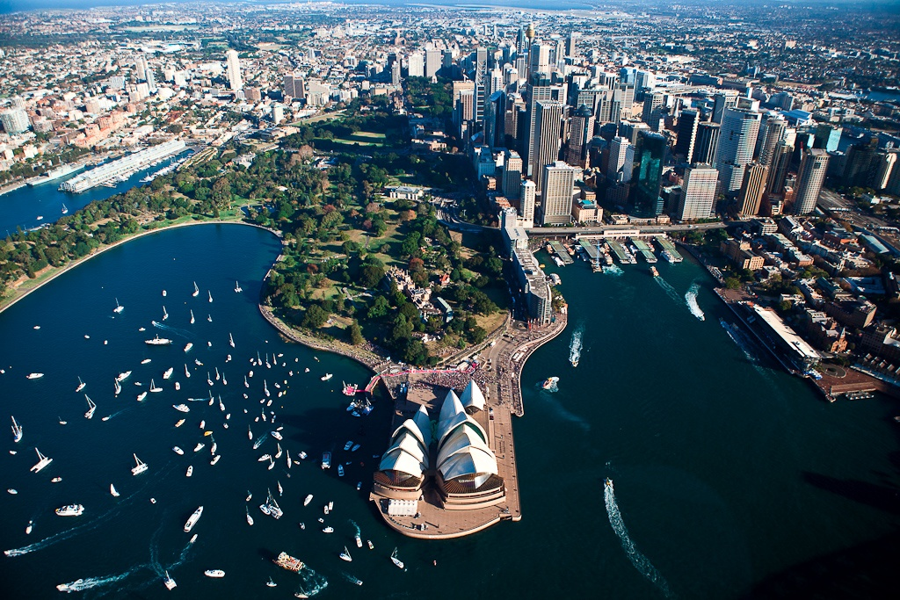
Рис. 1. Сіднейський Королівський ботанічний сад, 1816 р.
Ботанічний сад був заснований губернатором Маккуорі в 1816 році, як частина губернаторського маєтку. Сіднейський Королівський ботанічний сад є найстарішою науковою установою Австралії, в якій велике значення мають справи акліматизації рослин з інших регіонів країни та не тільки.
Дуже цікаво та незвичайно виглядає оранжерея у вигляді велетенської скляної піраміди, яка за пропорціями нагадує легендарну піраміду Хеопса (рис. 2).
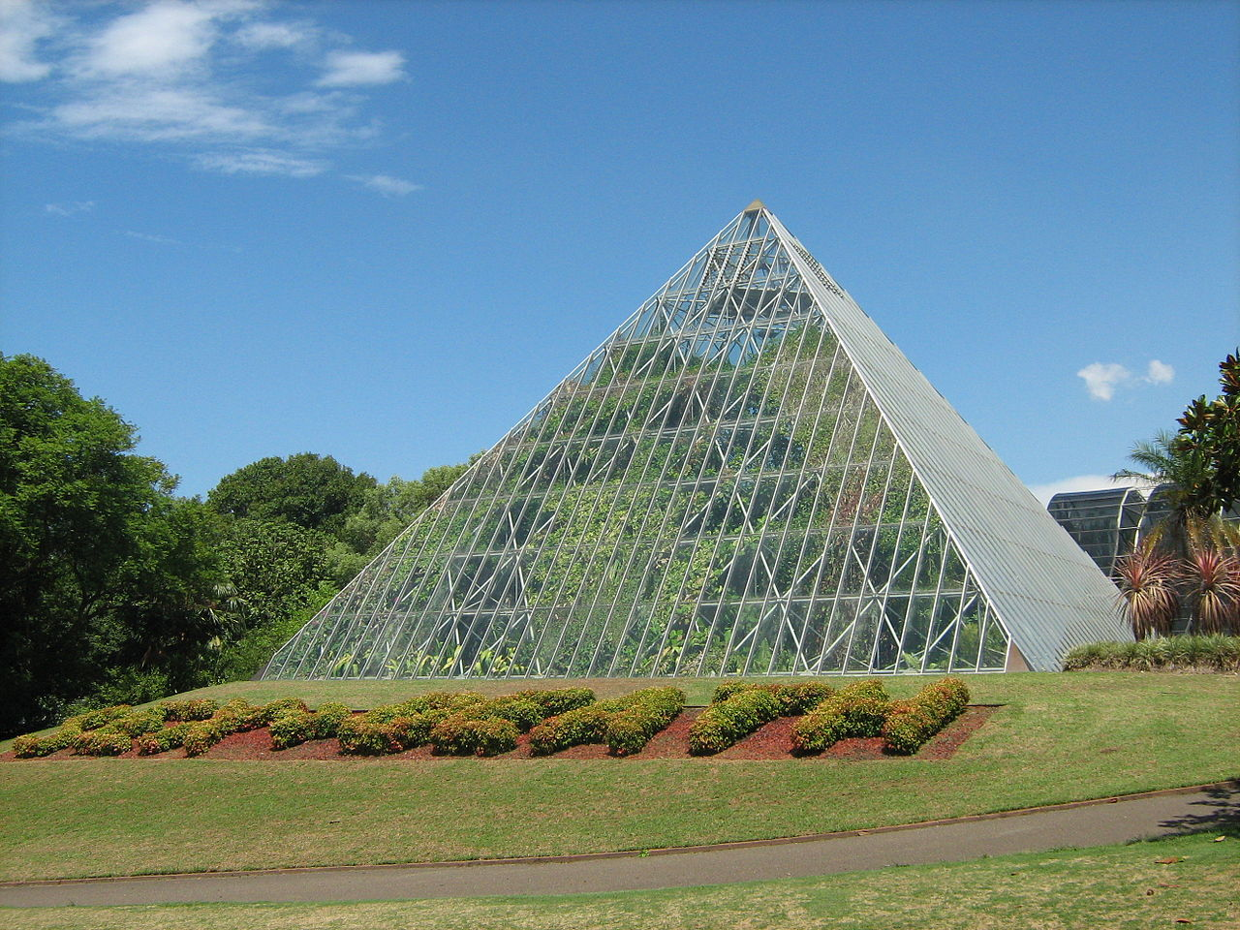
Рис. 2. Оранжерея у вигляді скляної піраміди
в Сіднейському Королівському ботанічному саду.

Досить оригінально виглядають водойми живописних криволінійних форм із островами посередині з різними видами пальм (рис. 3).
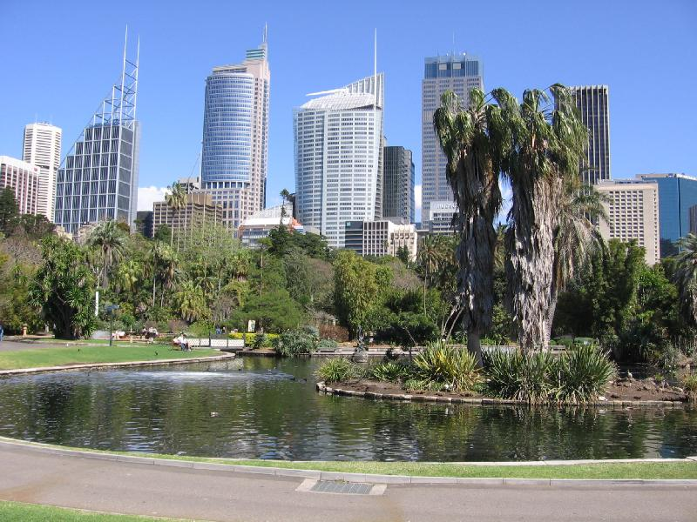 | 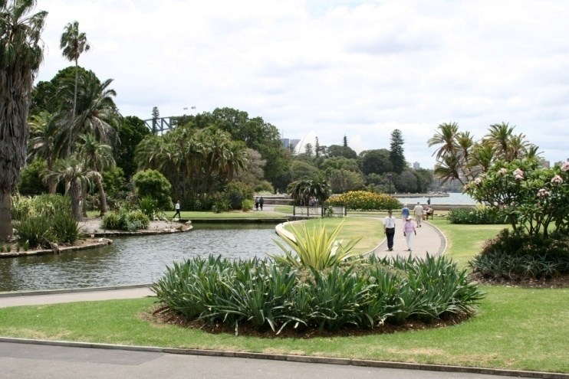
Рис. 3. Водний сад в Сіднейському Королівському ботанічному саду.

Мабуть найбільш незвичайним в світі є проект «Едем» - ботанічний сад у графстві Корнуолл, у Великій Британії (рис. 4). Він включає оранжерею, яка складається з кількох гігантських геодезичних куполів. Їхня площа складає 22 000 м ². В цих велетенських оранжереях можна побачити рослини, зібрані з самих різних куточків світу [4-6].
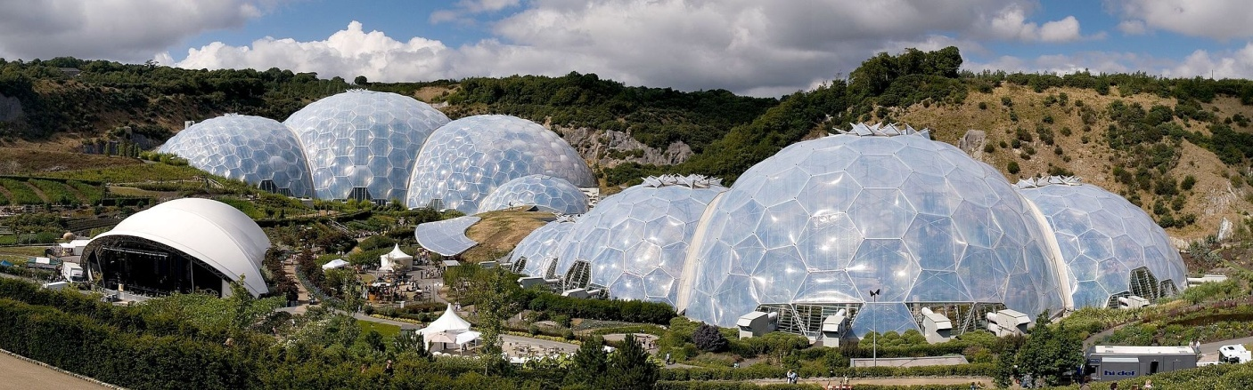
Рис. 4. Ботанічний сад (проект «Едем») у графстві Корнуолл
(Велика Британія), арх. Ніколас Грімшоу, 2000 р.

Куполи виготовлені із декількох сотень шестикутників та кількох п'ятикутників, які поєднують усю конструкцію оранжерей (рис. 5). Всі вони виготовлені із міцного світлопроникного пластику. У першій оранжереї можна побачити тропічну рослинність, у другій - середземноморську рослинність.
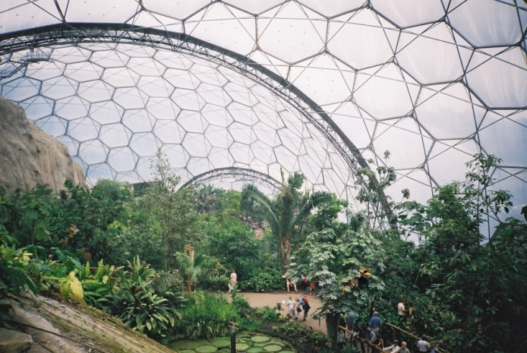 | 
Рис. 5. Куполи оранжерей ботанічного саду «Едем»

Досить екзотично виглядає Кірстенбош (англ. Kirstenbosch National Botanical Garden) — ботанічний сад, який розташований неподалік від міста Кейптаун біля підніжжя Столової гори (рис. 6).
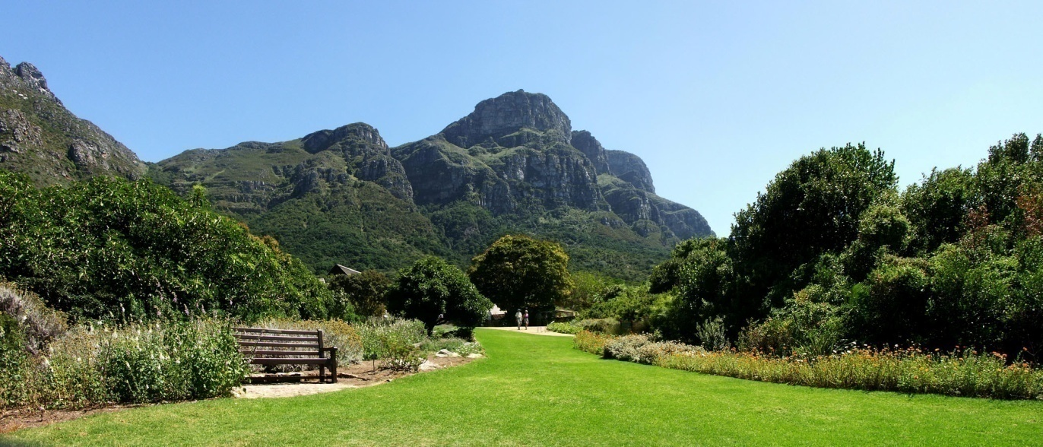
Рис. 6. Національний ботанічний сад Кірстенбош, Кейптаун (ЮАР), 1913 р.

В ботанічному саду налічується понад 7000 видів рослин, у тому числі багато рідкісних та зникаючих видів. Він включає оранжерею, в якій представлені рослини з різних регіонів країни, таких як савана, фінбош, карру та ін. Вражають краєвиди на гори, задля любування якими здійснено систему досить незвичайних підвісних оглядових транзитних конструкцій (рис. 7).
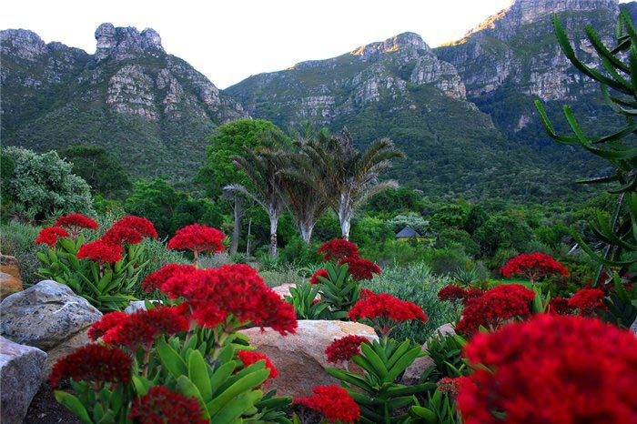 | 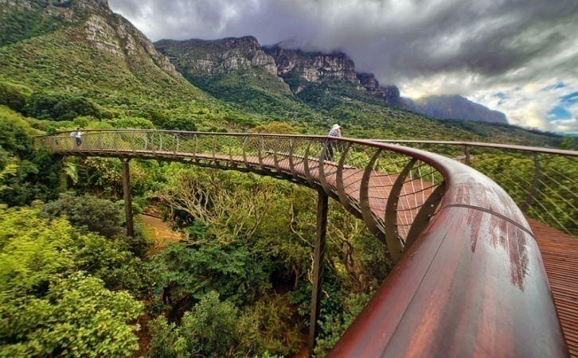
Рис. 7. Краєвиди на ботанічний сад Кірстенбош з підвісного мосту

Останнім часом найшвидше розвиваються так звані громадські ботанічні сади. Ці сади створюються відповідно до потреб місцевих громад і найчастіше управління садами здійснюється тими ж спільнотами. У деяких тропічних країнах ботанічні сади створюються поряд з національними парками та відіграють важливу роль у комплексному збереженні біорізноманіття, раціональному розвитку та освіті [7 - 9].
Ботанічні сади можуть бути підпорядковані різним організаціям. Багато хто перебуває у відомстві регіональної та місцевої влади та отримує фінансування з громадських фондів. Понад 30% ботанічних садів світу закріплено за університетами та іншими вищими навчальними закладами. Є невелика частина садів, що знаходяться у приватному володінні. Останнім часом ботанічні сади набувають все більшої фінансової та адміністративної незалежності.
  - Ігрові аспекти в основі проектування садів
Окрім аналізу благоустрою ботанічних садів для більш повного розкриття основної ідеї проектування нами фрагменту саду на обраній території, потрібно було вивчити дизайн садово-паркових об’єктів в стилістиці «Аліса в країні Див». Найбільш відомим з них є фрагмент території французького Диснейленду (рис. 8). Він уявляє собою комплекс парків розваг компанії «Уолт Дісней» у місті Марн-ля-Валі за 32 км на схід від Парижа. Площа парку становить близько 1943 га.
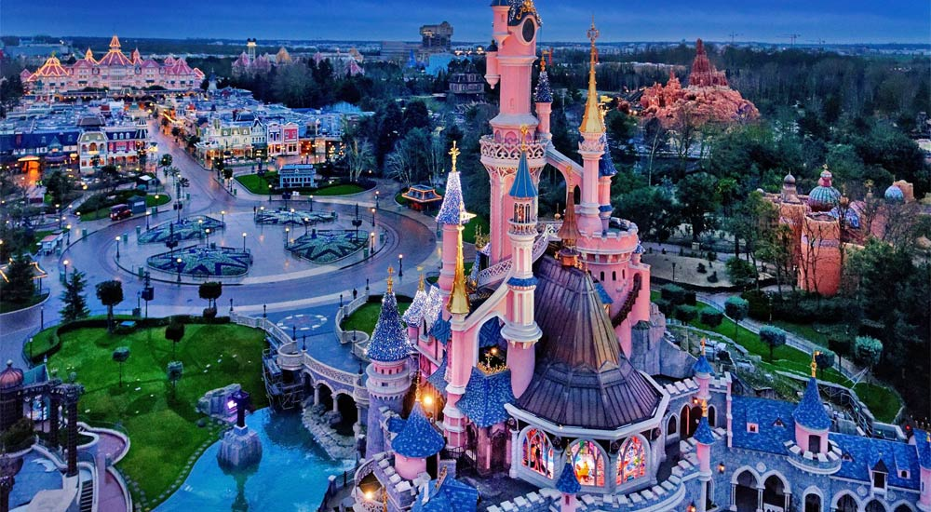
Рис. 8. Диснейленд в Марн-ля-Валі (Франція), 1992 р.

До території п'ять тематичних парків, згрупованих навколо замку Сплячої красуні, символу Діснейленду. Одне зі значних місць в ньому займає територія, присвячена темі книги Льюіса Керола «Аліса в країні Див».
Тут можна побачити: садовий лабіринт, скульптур різних героїв книги, арки у вигляді карт, каруселі з чашок та ін. (рис. 9). Кожен елемент саду в Диснейленді несе ігрову функцію. Це і садові лабіринти, і ігрові фонтани, і різноманітні атракціони [10-12].
Сьогодні все частіше набувають популярність ігрові сади та парки створені не лише за книгами, а і за комп’ютерними іграми. Ми проаналізували найбільш популярні комп’ютерні ігри серед молоді та виявили, що «переможцем» стала гра «Genshin Impact» [13].

 | 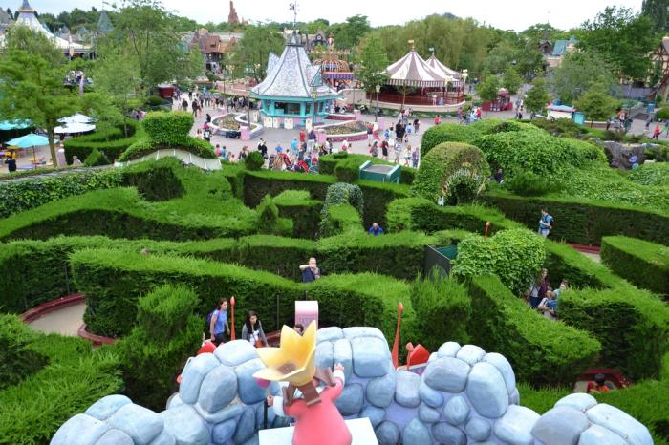
Рис. 9. Садовий лабіринт в стилістиці «Аліса в країні Див»
в Диснейленді в Марн-ля-Валі.

Щоб згодом використовувати елементи гри при створенні ігрового середовища в садово-парковому мистецтві, спочатку необхідно добре розібратися з філософією самої гри «Genshin Impact». Тейват – фантастичний світ, де у гармонії існують сім елементів. У минулому могутні Архонти навчили людей керувати стихіями. За допомогою цих навичок люди змогли перетворити неживу пустелю на своє житло.
В грі існує сім світів, кожен з котрих взяв за основу зі стилістики образу, філософії та культури якусь реальну країну. Назви цих фантастичних королевств: Мондштадт, Лі Юе, Інадзума, Сумеру, Фонтейн, Натлан, Снігова. Так Мондштадт схожий за архітектурою на Германію, Інадзума заснована на японській культурі і т. д. Але найбільш зеленою та оригінальною в плані ландшафтного дизайну на наш погляд є країна Сумеру (рис. 10).
Її філософію можна висловити словами Дайнслейф:
«Мудрість сама собою є ворог Бога Мудрості, а оазис знань є лише міраж серед пустелі невігластва. Вчені мужі у місті мудрості породжують дурнів, але Бог Мудрості лише спостерігає смиренно.
Тропічна частина Сумеру "Джунглі Дхарми" ґрунтується на культурі Індії. Безліч елементів також запозичені у зороастрійського Ірану. У цей час Пустельна частина уособлює Стародавній Єгипет та держави Магрібу. У музиці Сумеру можна чітко простежити індійські мотиви (Ситар, табла, бансурі), перські (саз, томбак, най) та турецькі (баглама)
Назва "Сумеру", ймовірно, походить від "Шумер" (аккад. Šumerû) - назви однієї з найдавніших відомих цивілізацій, що існувала в Месопотамії. Шумерську цивілізацію називають першою цивілізацією історія людства і приписують їй безліч винаходів. Також назва могла бути заснована на назві міфічної священної гори Меру, яка є центральною частиною космології в індуїзмі та буддизмі.
За словами Паймона в озвученні Мандрівника «Про Тейвата», жителі Сумеру відомі своєю здатністю читати по зірках. Ім'я Архонта Сумеру (Нахіда) походить від імені іранської богині води та родючості Ардвісури Анахіти [13].
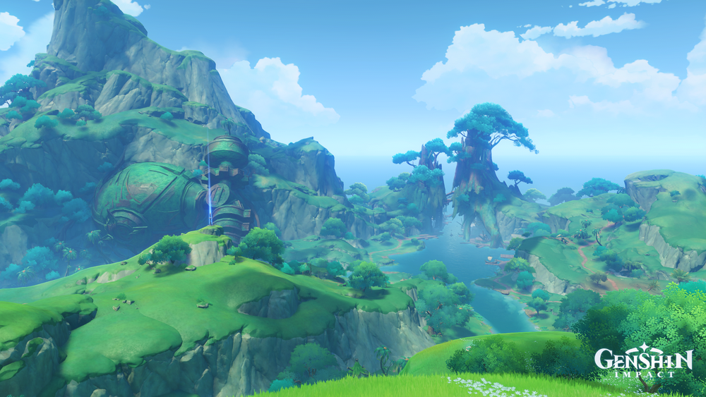
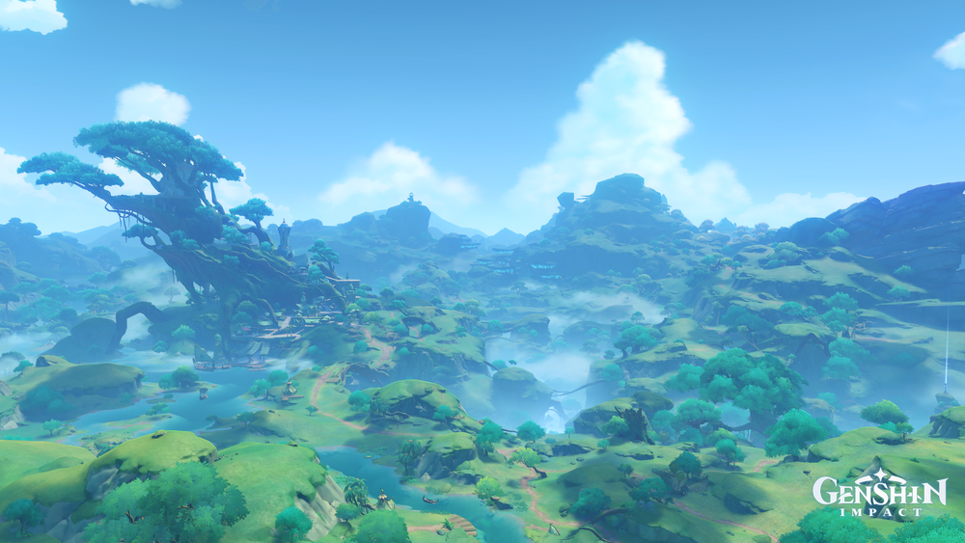
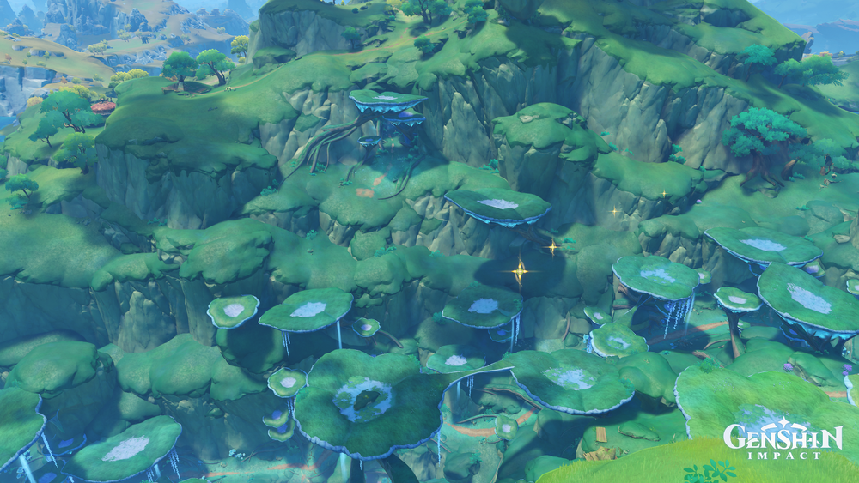
Рис. 10. Королевство Сумеру в комп’ютерній грі «Genshin Impact».

Саме завдяки цим двом критеріям: що Сумеру – країна мудрості та знань та її походження йде за легендами від богині плодючості, нами за прототип було обрано саме це королівство. Тому що тема плодючості близька спрямованості діяльності ботанічних садів, а основним контингентом для відвідування розважально-ігрової зони будуть школяри та студенти, яким повинна бути близькою тема жаги до знань.
2. МАТЕРІАЛИ ТА МЕТОДИ ПЕРЕДПРОЕКТНИХ ДОСЛІДЖЕНЬ
Передпроектний аналіз благоустрою фрагмента території
Ботанічного саду ОНУ імені І.І. Мечникова.
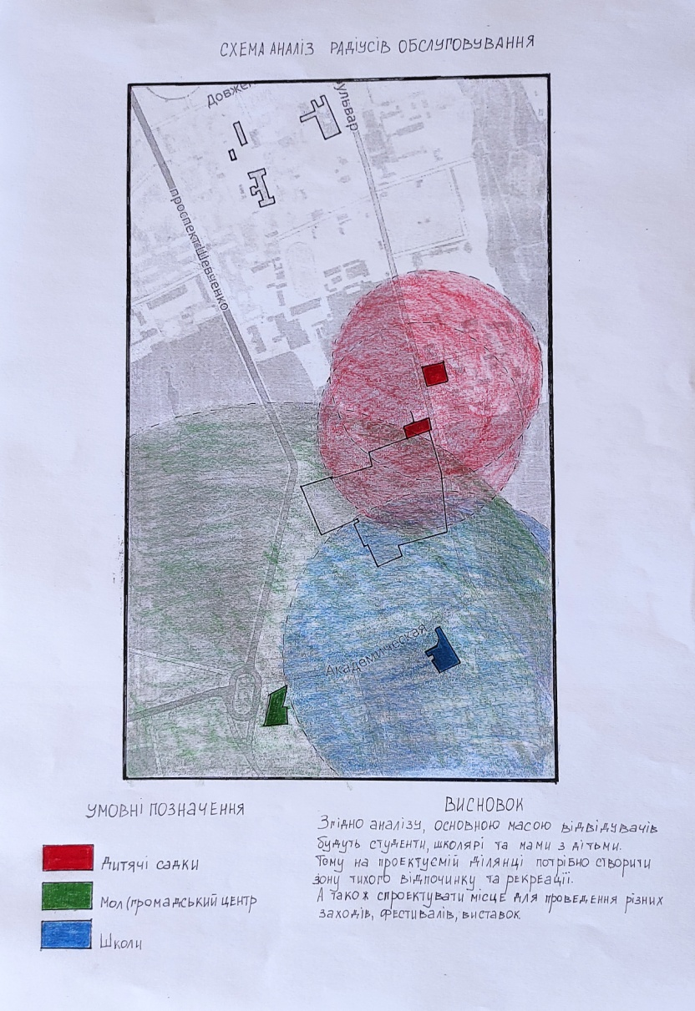
На першому етапі проектування території необхідно провести переддипломні дослідження і почати треба з аналізу того, які функції необхідно додати для гармонійного функціонування Ботанічного саду, на які категорії населення слід орієнтуватися. Для цього ми провели аналіз радіусів обслуговування об’єктами інфраструктури (рис. 11).

Рис. 11. Схема-аналіз радіусів обслуговування

В результаті було виявлено, що в цьому районі домінуючу роль на себе беруть школи та університет, то ж категорія населення, на яку слід орієнтуватися – перш за все студенти та школяри.

На наступному етапі слід проаналізувати зручність під’їздів та підходів до території Ботанічного саду, а також комфортність пішохідно-стежкової мережі на самої території. Тому було створено схему аналізу пішохідно-транспортних потоків (рис. 12). Вона показала незручність під’їзду до території Ботанічного саду та відсутність автостоянки для транспорту відвідувачів, але це робота архітекторів. На рівні ж самої території необхідно розбити мережу доріжок на проектованій території, пов’язавши її з існуючою мережею алей.
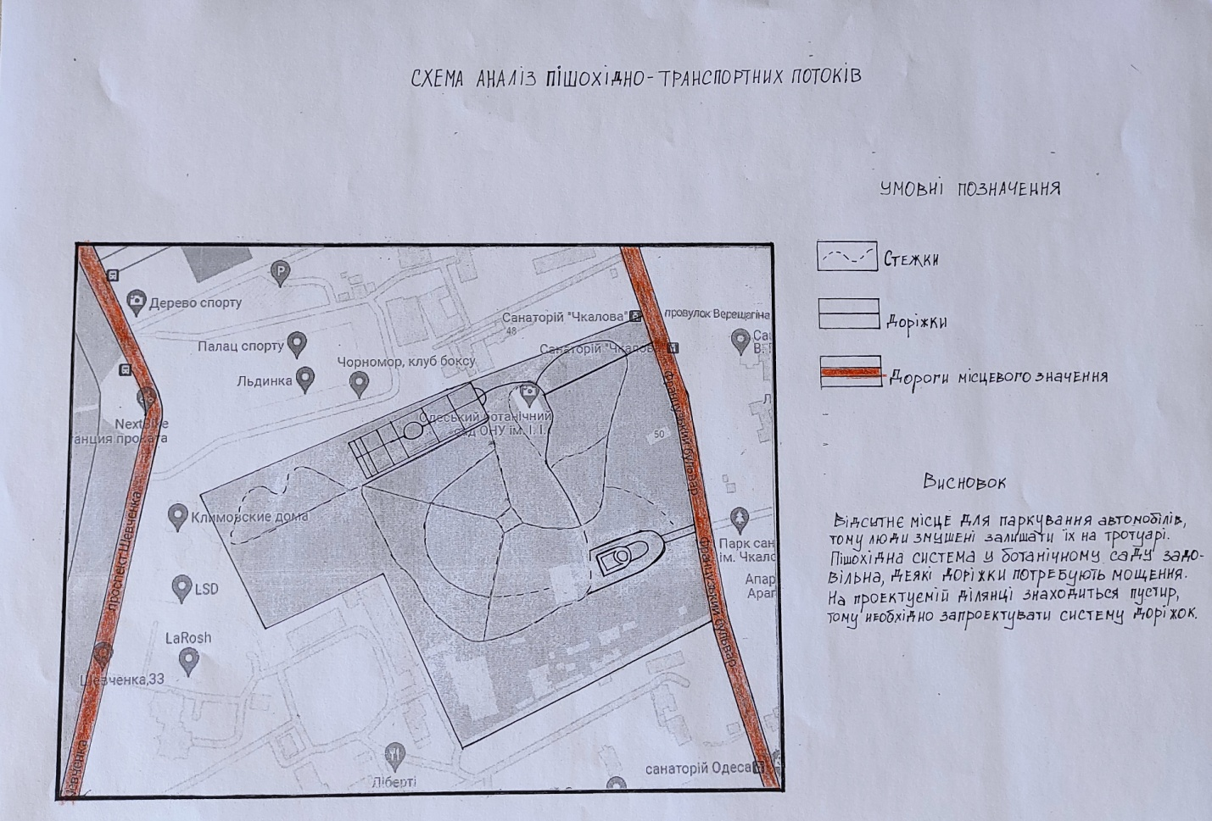
Рис. 12. Схема аналізу пішохідно-транспортних потоків

Наступний рівень аналізу проектованої ділянки передбачає визначення з тим, які місця освітлені сонцем, а які розташовані в тіні. Це необхідно знати для того, щоб потім грамотно підібрати асортимент рослин. Саме схема аналізу поверховості оточуючої забудови (рис. 13), з аналізом сонячної картограми (руху сонця) допомагає це зробити.
Видно, що навіть наявність багатоповерхової забудови неподалік ніяк не впливає на обрану територію. Вона вся освітлена сонцем.
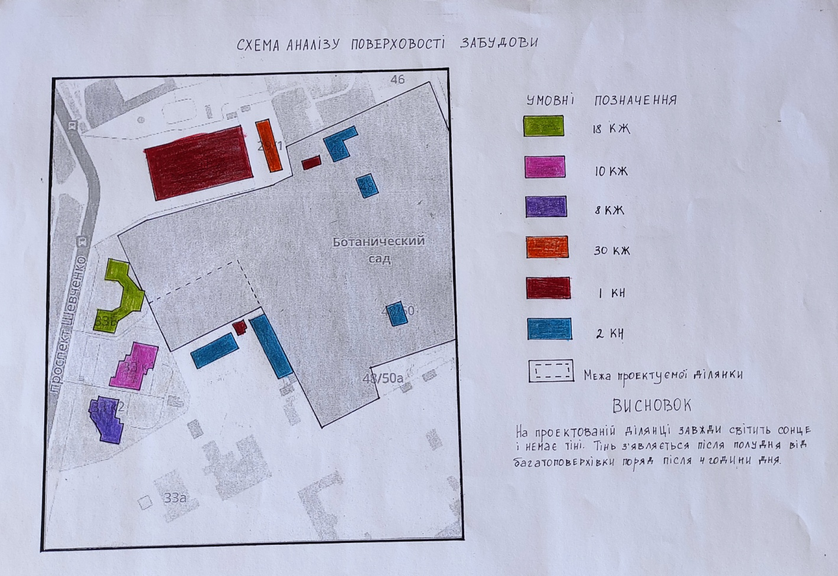
Рис. 13. Схема аналізу поверховості забудови

На опорному плані (плані-аналізі ситуації на ділянці) (рис. 14) ми проаналізували існуючу ситуацію на ділянці. Обрана територія обмежується с одного боку доріжкою та дендрарієм, з другого – гаєм, с третього – багатоповерховою житловою забудовою, а з четвертого – полем із бур’янами.
Аналіз існуючих видів дозволяє відокремити сприятливі види на: дендрарій (декоративний розсадник) та гай, а також несприятливі – на існуючий пустир.

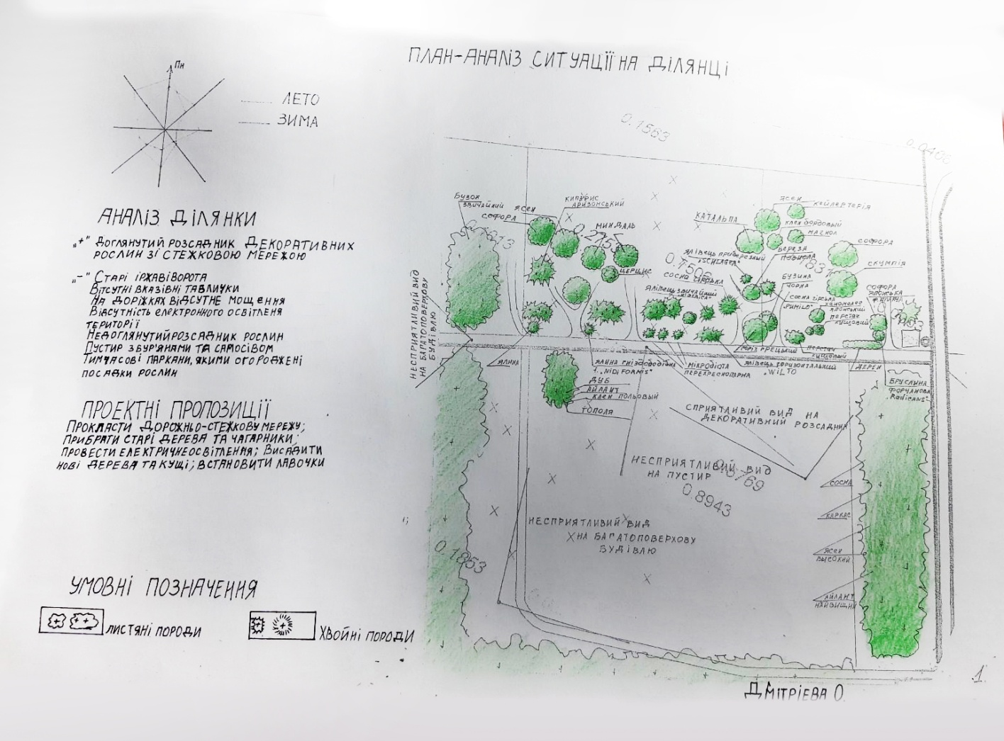
Рис. 14. План-аналіз ситуації на ділянці

Для більш детального аналізу території, обраної для благоустрою, було проведено фото- та відео фіксацію об’єкту. Її результати можна побачити на плані-аналізі фото фіксації об’єкту (рис. 15) [].
Для того, щоб розуміти, що потрібно для найбільш комфортного та цікавого відпочинку відвідувачів ботанічного саду, було створено «анкету замовника». Анкетування проводилося всіма представниками групи СПГ 3-го курсу, тому питання мають майже ідентичний характер.
В анкеті було надано наступні питання:
- Яка з функцій ботанічного саду для вас найбільш важлива?
- Хто людина за віком та статусом (школяр, студент, молода мама с маленькою дитиною, молоді люди, люди зрілого чи похилого віку)?

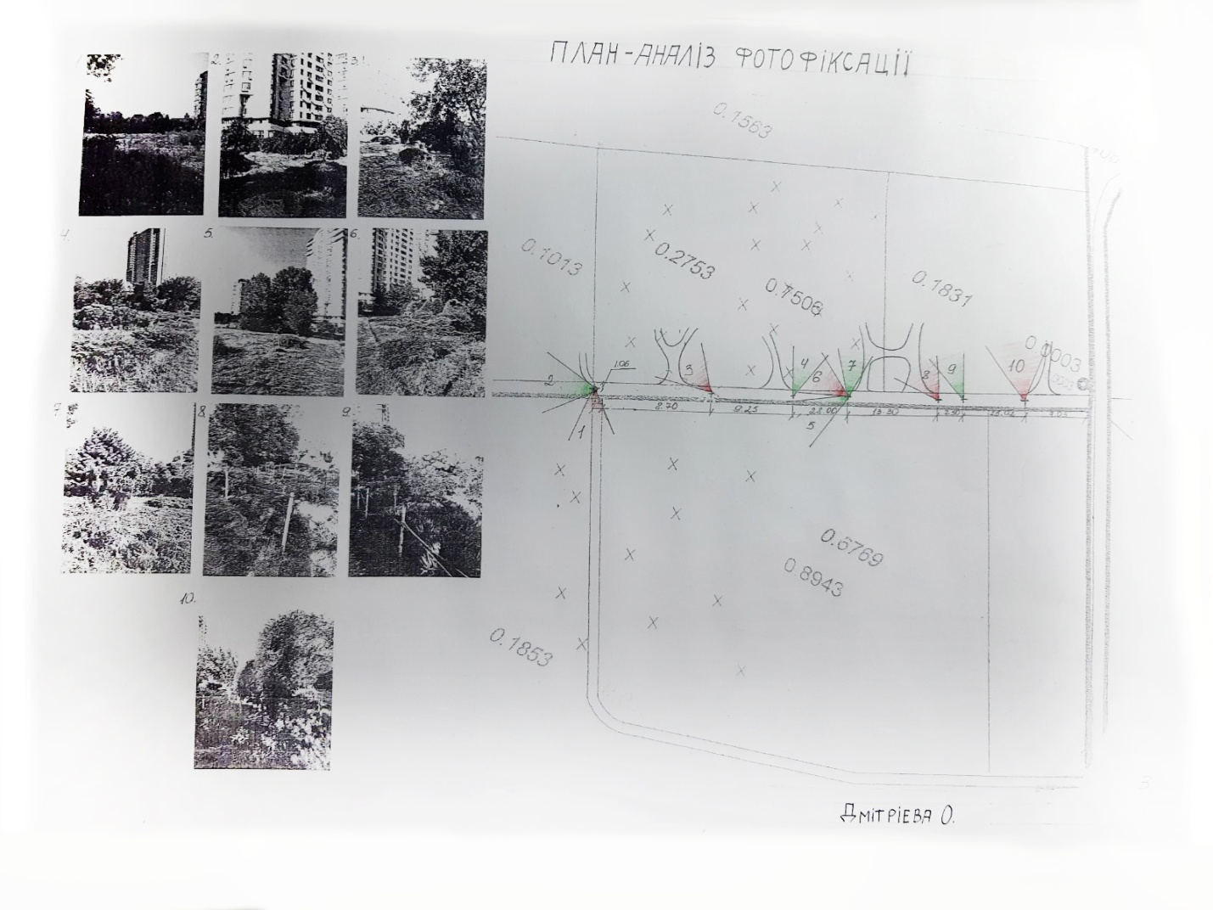
Рис. 15. План-аналіз фотофіксації на ділянці

- Який варіант проведення часу у ботанічному саду вам здається найбільш цікавим?
- Які елементи садового дизайну будуть найбільш корисними для створення комфорту у ботанічному саду?
- Як часто ви відвідуєте або бажаєте відвідувати ботанічний сад?
- Яку оплату Ви вважаєте найбільш оптимальною за відпочинок у ботанічному саду?
- З яких засобів масової інформації ви дізнаєтесь про заходи, які відбуваються у ботанічному саду в Одесі?
- Ваші пропозиції щодо покращення роботи ботанічного саду.

В результаті опитування було отримано наступні результати (рис. 16). Найбільш цікавим люди вважають час проведений ними разом із близькими на території ботанічного саду, з функцією розваг та відпочинку. Також для дітей шкільного віку, студентів та просто пересічних громадян можуть бути корисними екскурсії по ботанічному саду з розповідями про історію екзотичних рослин та як вони потрапили до Одеси.
На території можуть проводитися різні культурні заходи, такі як фестивалі, квести, вистави картин та майстер-класи для діточок та дорослих.

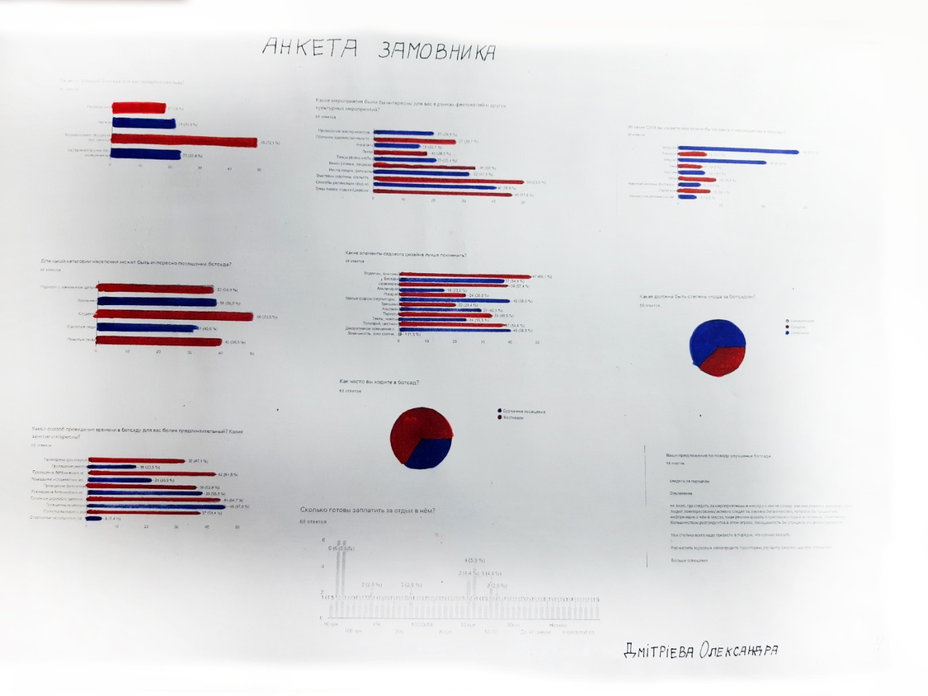
Рис. 16. Анкета замовника. Результати тестування
Окрім цього, можуть бути оформлені зони для фут-корту та тихого відпочинку із шезлонгами та лавами під деревами.
При цьому не повинна страждати основна функція Ботанічного саду, а саме – науково-дослідницька, тому всі дизайнерські заходи з благоустрою території повинні носити скоріше трансформаційний, а не постійний характер.
3. ПРОЕКТНІ РІШЕННЯ
3.1. Проектні рішення щодо благоустрою території розважально-ігрової зони Ботанічного саду
На першому етапі проектування було створено три варіанти фрагменту генплану, щоб обрати найбільш оптимальне композиційне рішення (рис. 17, 18, 19) [17 – 20, 23, 24 – 28].
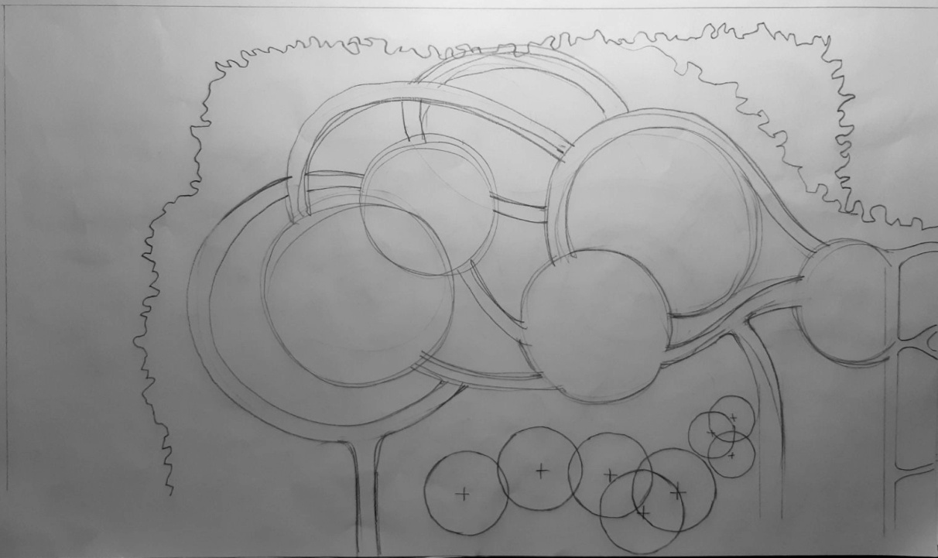
Рис. 17. Ескізні варіанти генплану. Варіант 1
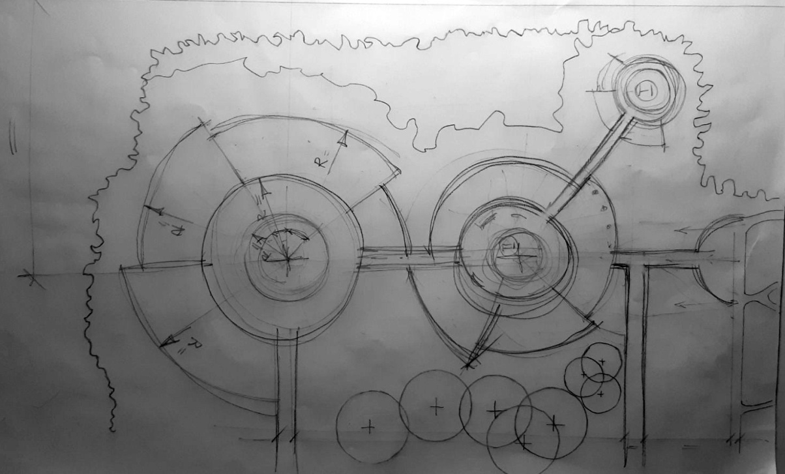
Рис. 18. Ескізні варіанти генплану. Варіант 2
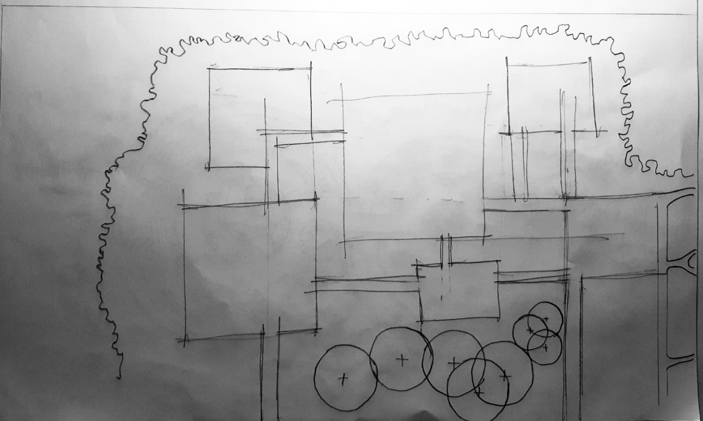
Рис. 19. Ескізні варіанти генплану. Варіант 3

Перший варіант генплану (рис. 17) уявляє собою систему кільцевих алей. Поєднаних за допомогою досить живописної композиції.
Другий варіант генплану (рис. 18) містить в собі систему осьових, проміневих та радіальних алей с центричними композиціями, які знаходяться на головній вісі саду.
Третій варіант генплану (рис. 19) розроблено у чіткій геометричній структурі з майданчиками прямокутної та квадратної форми, поєднаними у асиметричну, досить динамічну композиційну структуру.
В результаті аналізу ескізування та створення варіантів генплану, було обрано другий варіант, бо він є найбільш гармонійним в поєднанні з композицією території, яка знаходиться напроти [12, 15, 16].
На наступному етапі було запроектовано генплан обраної ділянки (рис. 20). Всю ділянку умовно можна розділити на дві частини, завдяки гаю, який сьогодні існує на території. Саме це сприяло створенню декількох входів на територію ділянки.
Входи на територію ділянки зроблено з головної доріжки, що ведеться від адміністративного корпусу Ботанічного саду. Перший вхід виводить нас з самого початку до чарівної альтанки, зроблено в фантастичному стилі гри «Genshin Impact». Звідти ми вирушаємо по двох алеях до різних ландшафтних об’єктів.
Дорога зліва веде нас до майданчику з красивою водоймою та квітниками. На неї можна комфортно відпочити на лавах, спостерігаючи за грою води. Сама алея оточена з двох боків різновеликими боскетами, де можна відпочити, або сфотографуватися на фоні зелених стін.
Права алея веде до величезного амфітеатру. До нього ж можна потрапити і з другого входу на територію, пройшовши через майданчик з величезним платаном та квітниками, з комфортними лавами поруч. Амфітеатр на задньому плані оточують дерева, що сприяє створенню тіні. На передньому плані майданчик оформлено різноманітними квітниками.
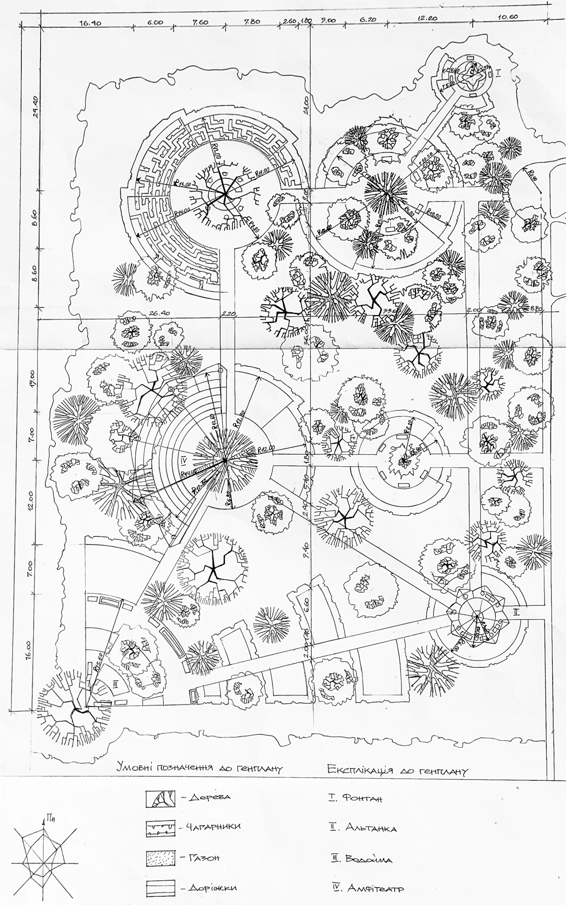
Рис. 20. Генплан

Зайшовши з третього входу, ми опиняємося на вхідному майданчику, де відвідувачів очікують різнокольорові вказівники з напрямками руху у стилістиці «Аліса в країні Див». Спочатку цю територію було пророблено детально на рівні функціонально зонування (рис. 21).

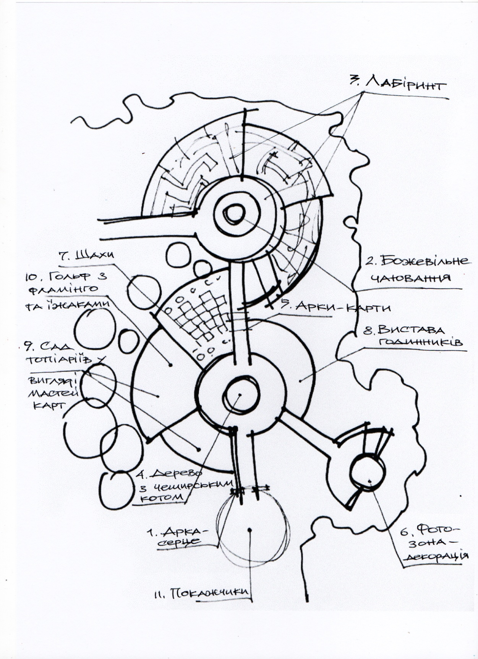
Рис. 21. Схема функціонального зонування території
Враховуючи загальну тематичну спрямованість дизайну ділянки «Аліса в країні Див», було запроектовано наступні зони:
- Вхідна зона з вказівниками напрямку руху
- Фото-зона з декорацією
- Зона тихого відпочинку з садом топіаріїв
- Ігрова зона для ігри у гольф та шахи
- Зона для фут-корту за тематикою «Божевільне чаєпиття»
- Зона ігрового лабіринту
- Зона для вистав
Далі ми попадаємо на майданчик з велетенським деревом, у гілках якого розташована голова Чеширського кота. Звідти з лівого боку ми можемо побачити сад топіаріїв з відповідними фігурами персонажів з книги Льюіса Керола (рис. 22).
Одна з представлених зон віддається для ігор в шахи, з кам’яними фігурами на полі, де клітинки зроблено з газону та гравію. З правого боку майданчики по алеї ми можемо потрапити до фотозони з відповідними тематичними декораціями. А також зайти на виставу часів «від Кролика».
З другого майданчика на третій йде алея з арками у вигляді ігрових карт. Тема третього майданчика – «Божевільне чає пиття». По центру круглого майданчику розташоване велике дерево, а круг нього – столи та стільці із оригінальним декором відповідно тематики з різнокольоровими чашками та ін.
Звідти відкриваються чудові види на ігровий лабіринт, де дорослі та діти можуть погратися у хованки.

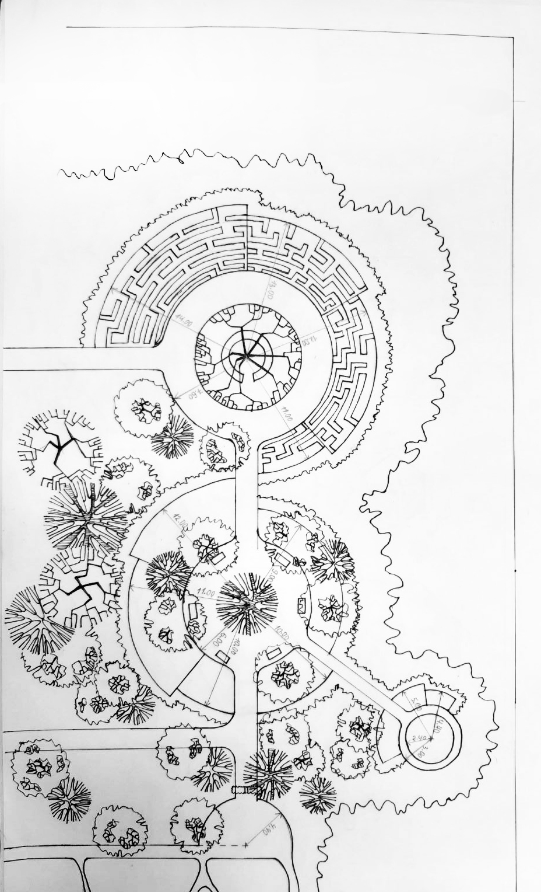
Рис. 22. Фрагмент генплану

На схемі функціонального зонування можна побачити розподіл території на фрагменти генплану (рис. 23), дизайн яких надано окремо далі на стадії розробки дизайну елементів саду.
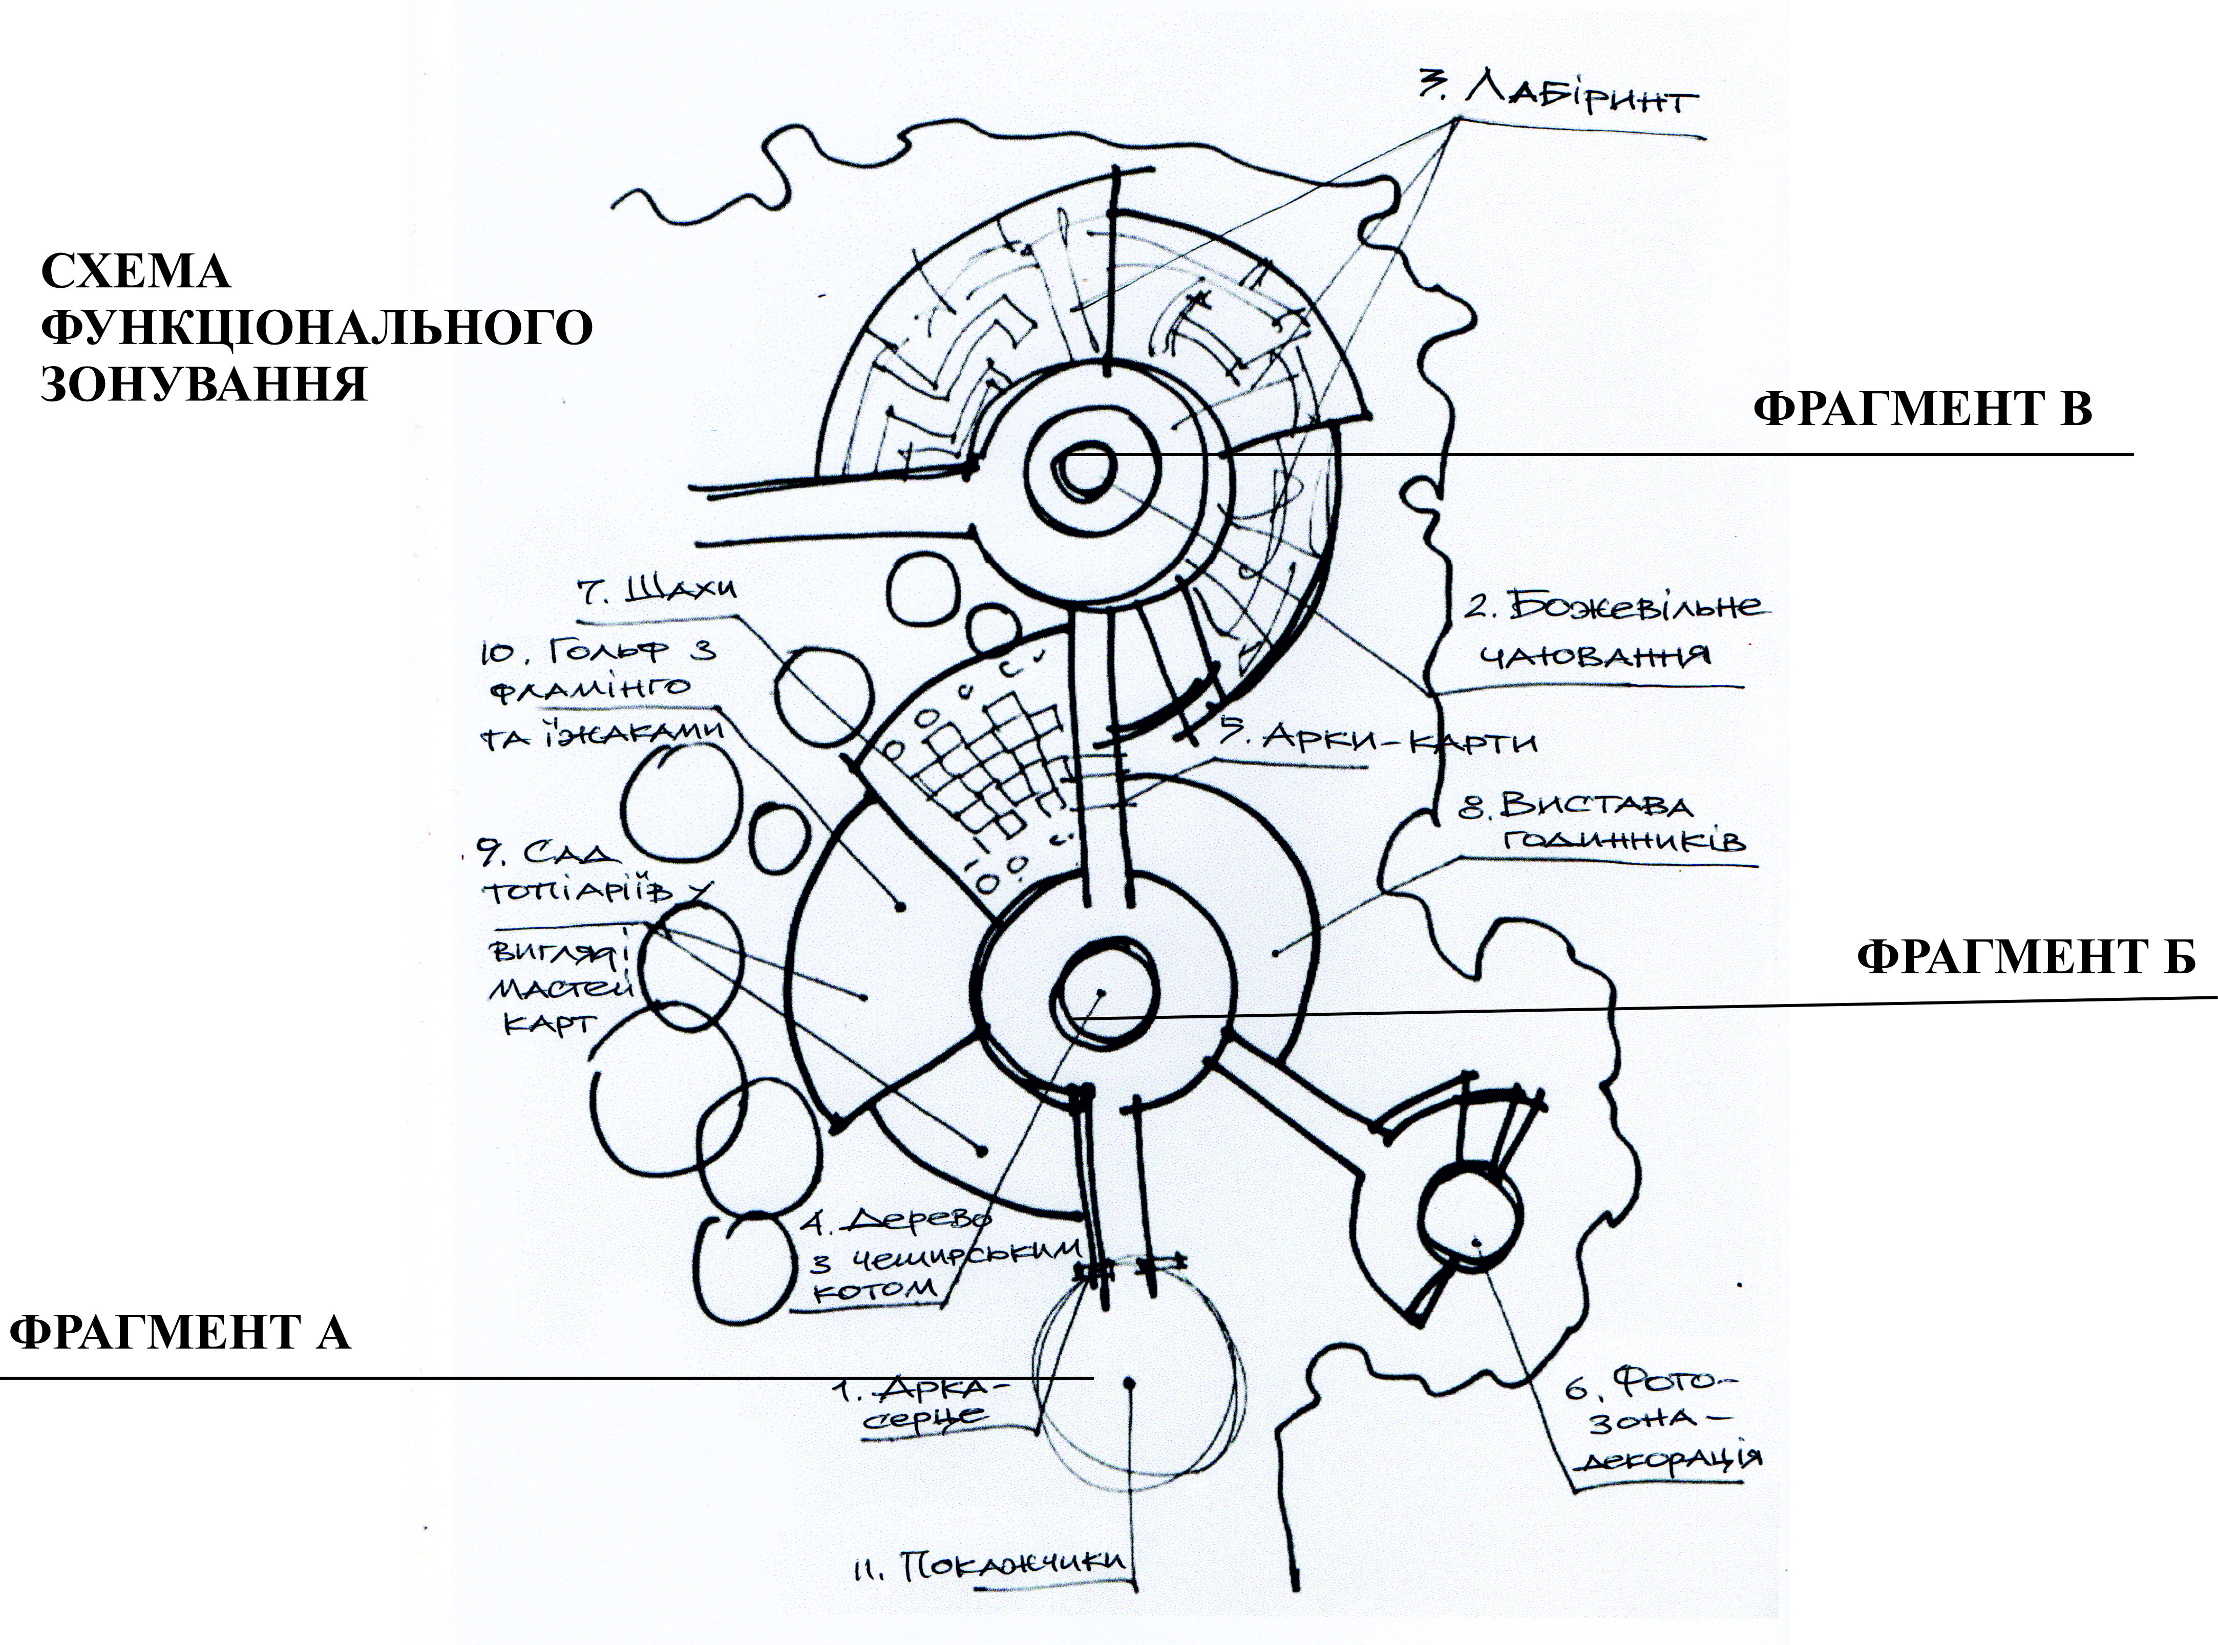
Рис. 23. Розподіл на фрагменти генплану

3.2. Озеленення проектованої території

Більшу частину обраної ділянки зайнято англійськими партерами з газонною травою, а також топіаріями, вирізаними з самшиту. Дерева, які використано в озелененні саду, сьогодні частково існують на території (по периметру ділянки). На центральної вісі саду посеред майданчиків обрано два дерева-ординари. Це – східний та західний платани. Вони досить широкі та гіллясті та дають велику кількість тіні, що добре впливає на можливість комфортного відпочинку відвідувачів. Лабіринти зроблено також з самшиту у вигляді пострижених живоплотів. В саду присутня велика кількість різних сортів троянд. Схему посадки дерев та чагарників показано на дендроплані (рис. 24) та його фрагменті (рис. 25) [9, 11, 14, 21, 27].
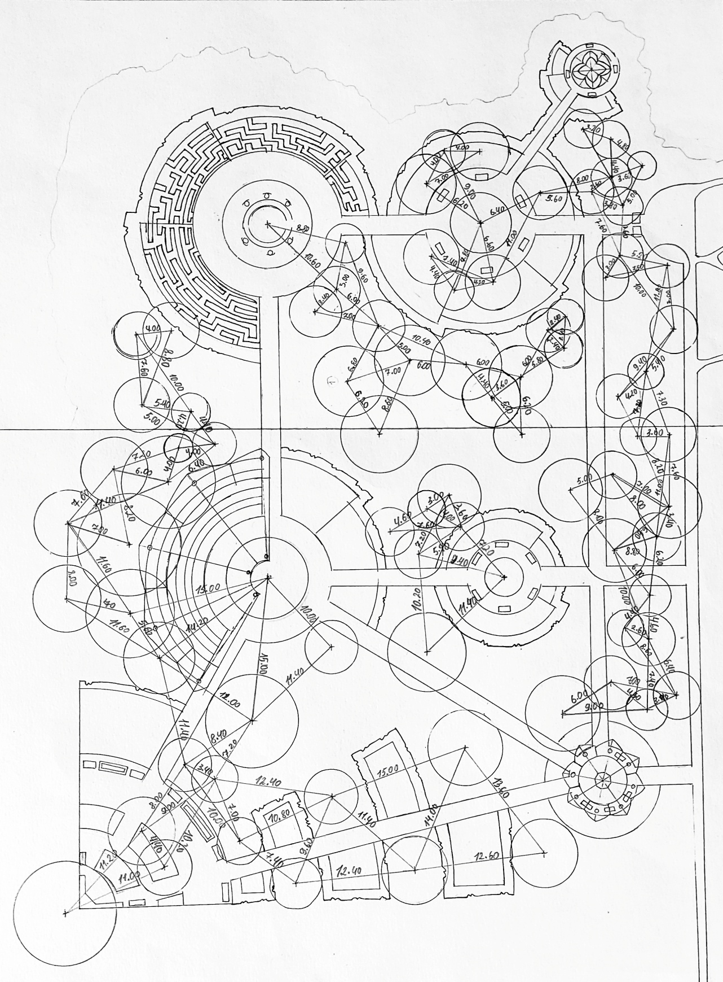
Рис. 24. Дендроплан

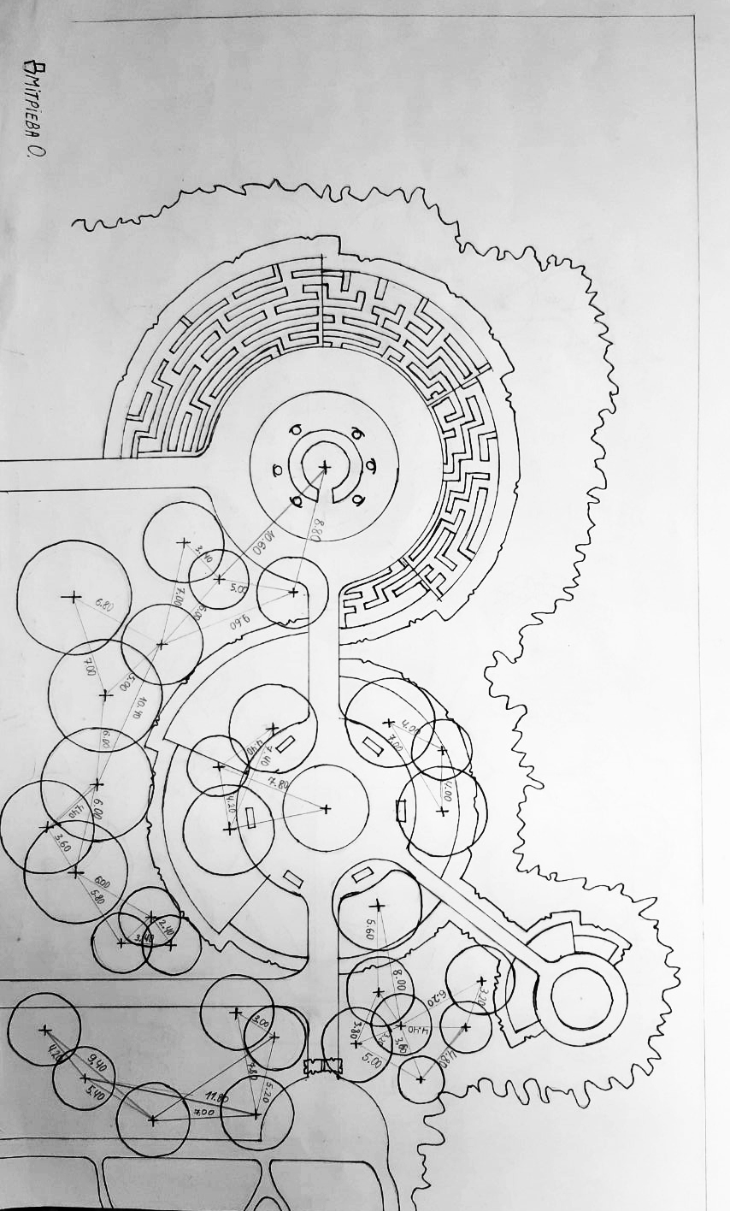
Рис. 25. Фрагмент дендроплану

3.3. Дизайн обладнання обраної території
Перша вхідна зона на територію представлена багатоярусною альтанкою, яка схожа на квітку лотосу, виконану в бірюзо-блакитних тонах. Це місце символізує гармонію та спокій, та сприяє відновленню сил та рівноваги в людині (рис. 26).
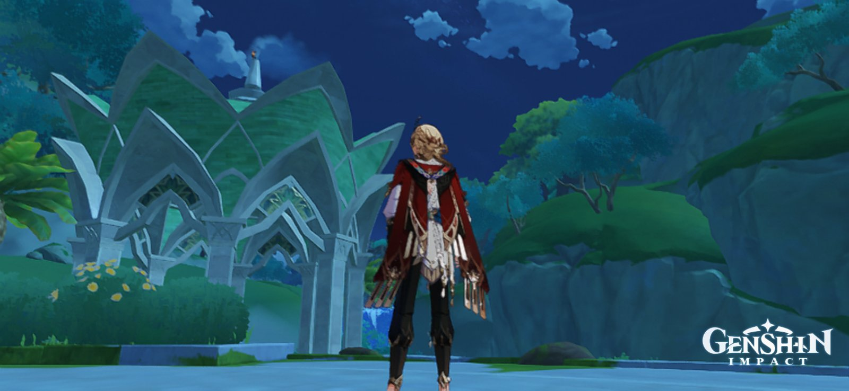

Рис. 26. Альтанка у вигляді лотосу

Водойма криволінійних форм, розташована в лівому верхньому куту генплану також сприяє філософським роздумам та тихому, споглядальному відпочинку (рис. 27).
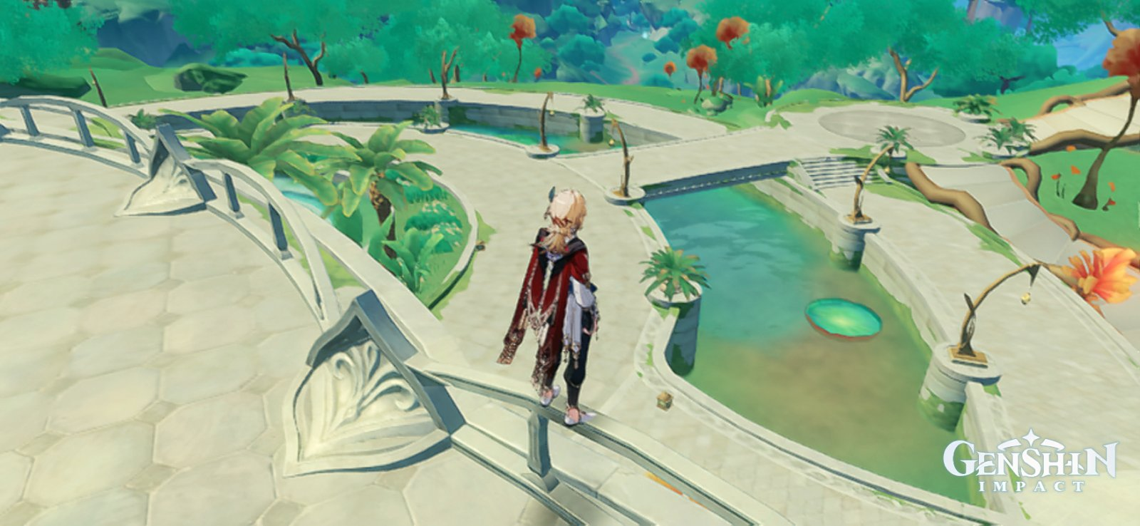
Рис. 27. Дизайн водойми

Клумби, розташовані по периметру майданчиків, мають барельєфи з чудовим рослинним декором (рис. 28).
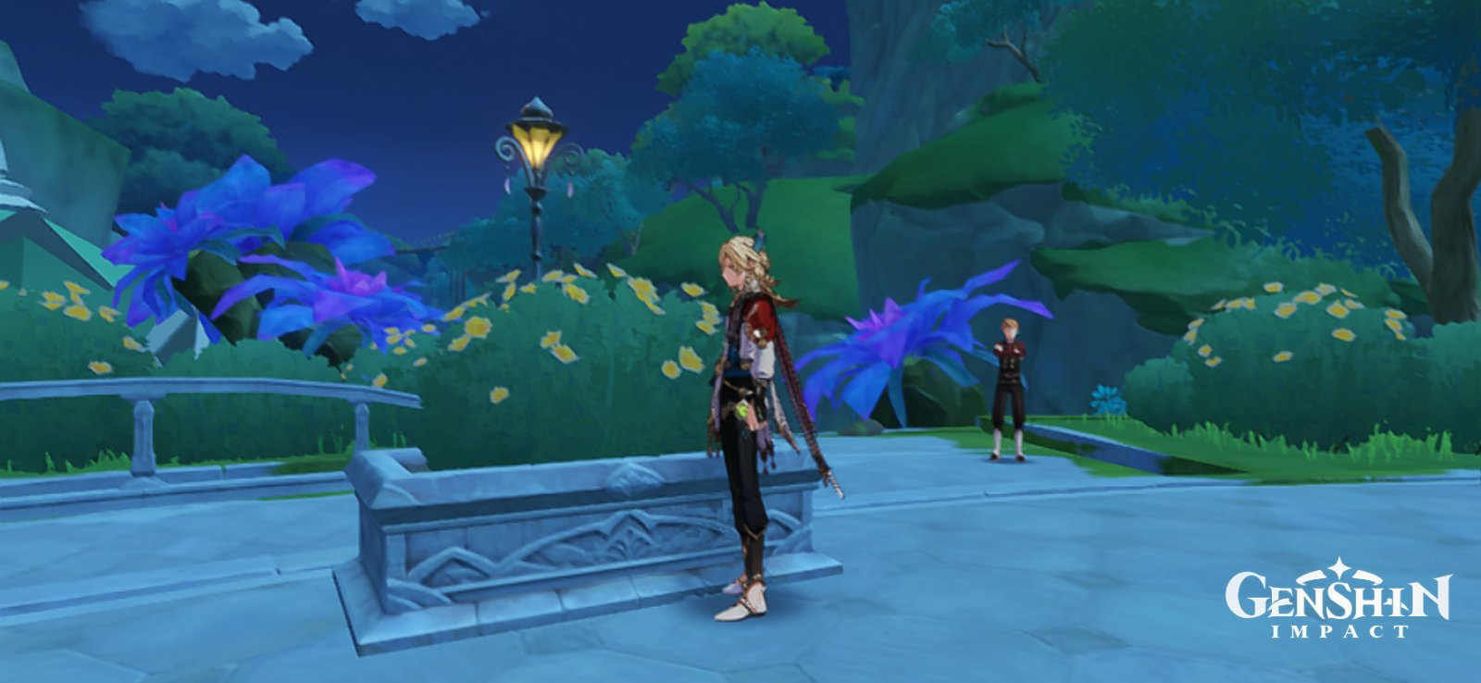
Рис. 28. Дизайн клумб

Дизайнерське рішення ажурних, витончених лав ( рис. 29) також нагадує мотиви напіврозкритих лотосів, або лілій.
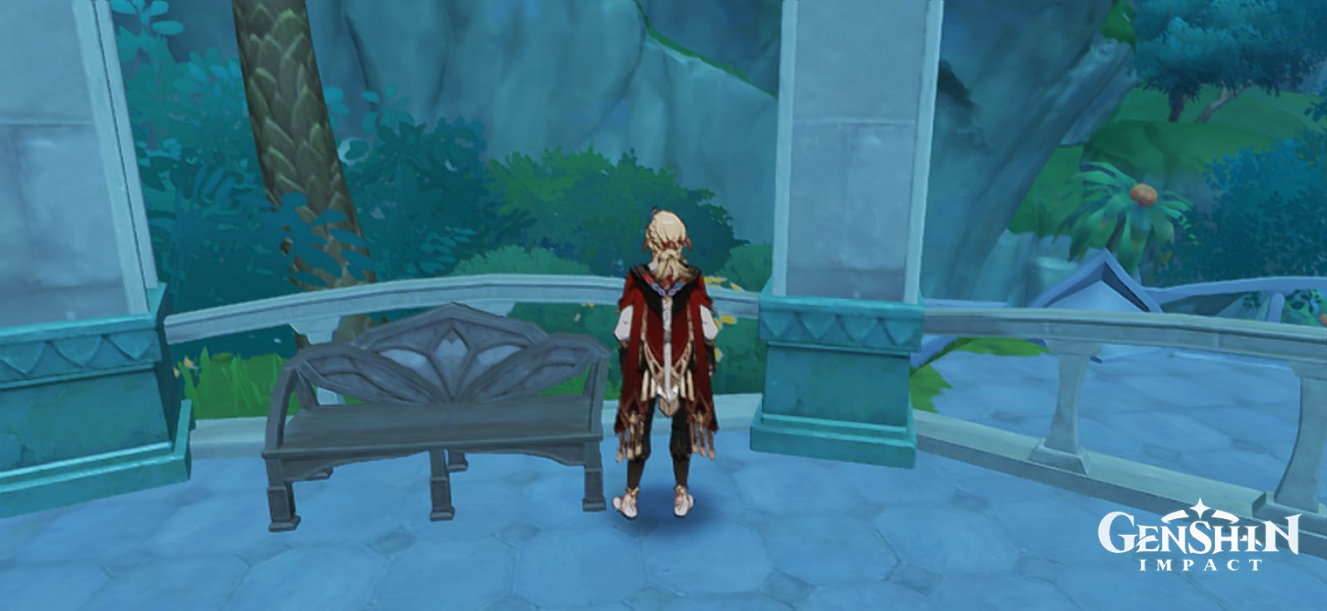
Рис. 29. Дизайн лав

Фотозона (в нижньому правому куту генплану) може виглядати майданчиком з інсталяціями, а можна розташувати на ньому фонтан, який також стане гарним фоном для фотографування (рис. 30).
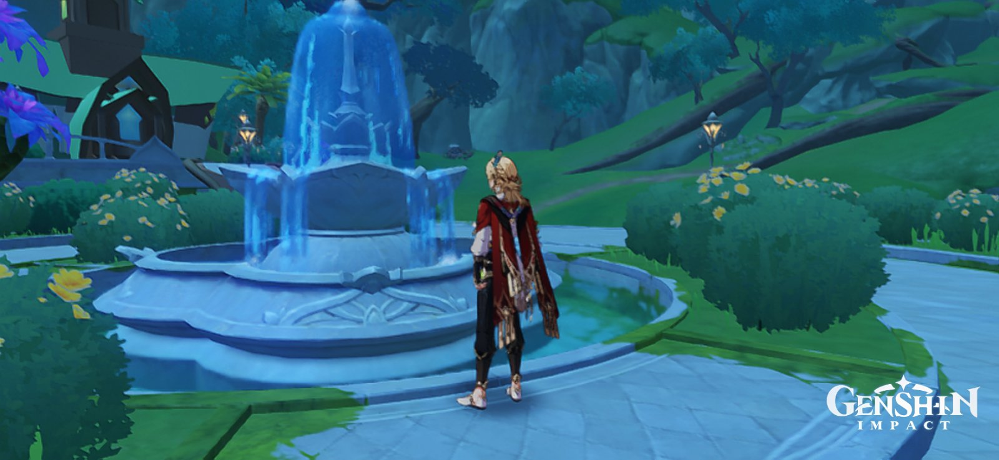
Рис. 30. Дизайнерське рішення фонтану

Права частина саду закликає відвідувачів до світу «Аліси з країни Див». Вказівники на вході ніби то запрошують відвідувача у світ книги «Аліса в країні Див», у чудову та цікаву гру. На вході ми можемо побачити арку у вигляді серця, яку можна зробити з листяних порід, а можна заплести трояндами (рис. 31). Топіарії теж можуть бути заплетені гірляндами зі штучних дизайнерських троянд, як декорація.
Фото-зона представлено декораціями у стилістиці книги із фоновими картинами з країни Див, з шахами, картами та великою кількістю іншого декору. Вона добре підійде для дитячих свят, фотографування на дні народження дітей та деяких дорослих, може використовуватися навіть як фото зона на весілля (рис. 32).
Окремі зони на фрагменту генплану Б представлено для тихого та активного відпочинку. На однієї з галявин можна погратися у гольф із «їжачками та фламінго», пограти у велетенські кам’яні шахи, або «запитати час у Кролика» на галявині з виставою різноманітних годинників (рис. 33).
Відвідувачі можуть весело провести час, граючись у хованки в декоративному ігровому лабіринті (рис. 34). Або стати учасниками «Божевільного чає пиття» під велетенським платаном (рис. 35) [29, 30].
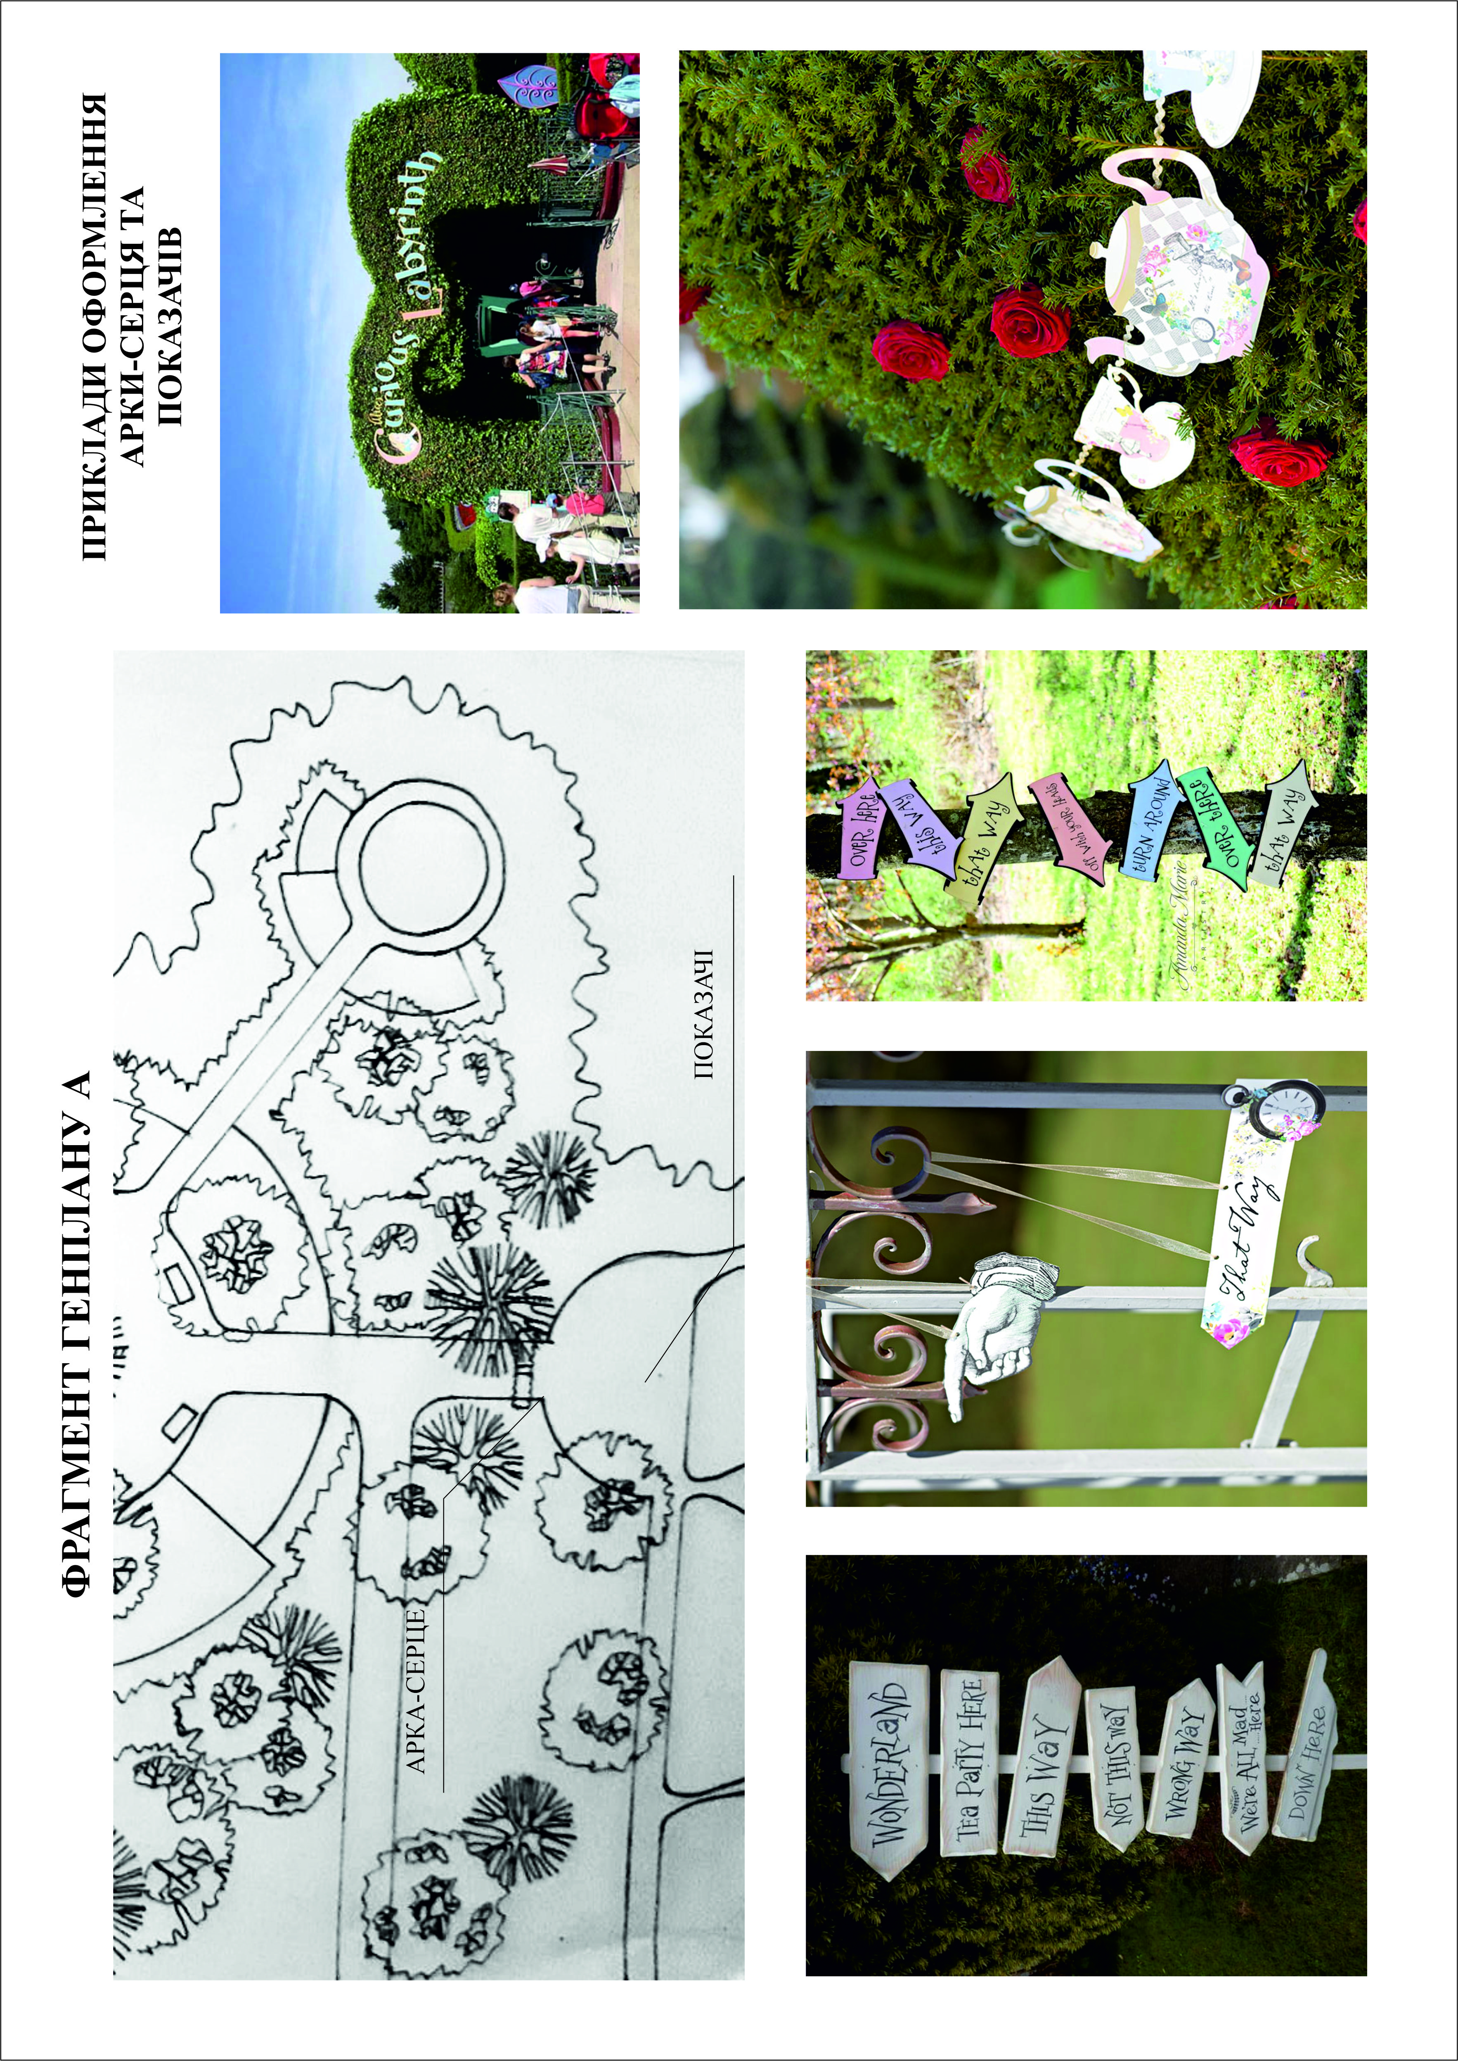
Рис. 31. Дизайн елементів саду. Вказівники. Вхідна арка
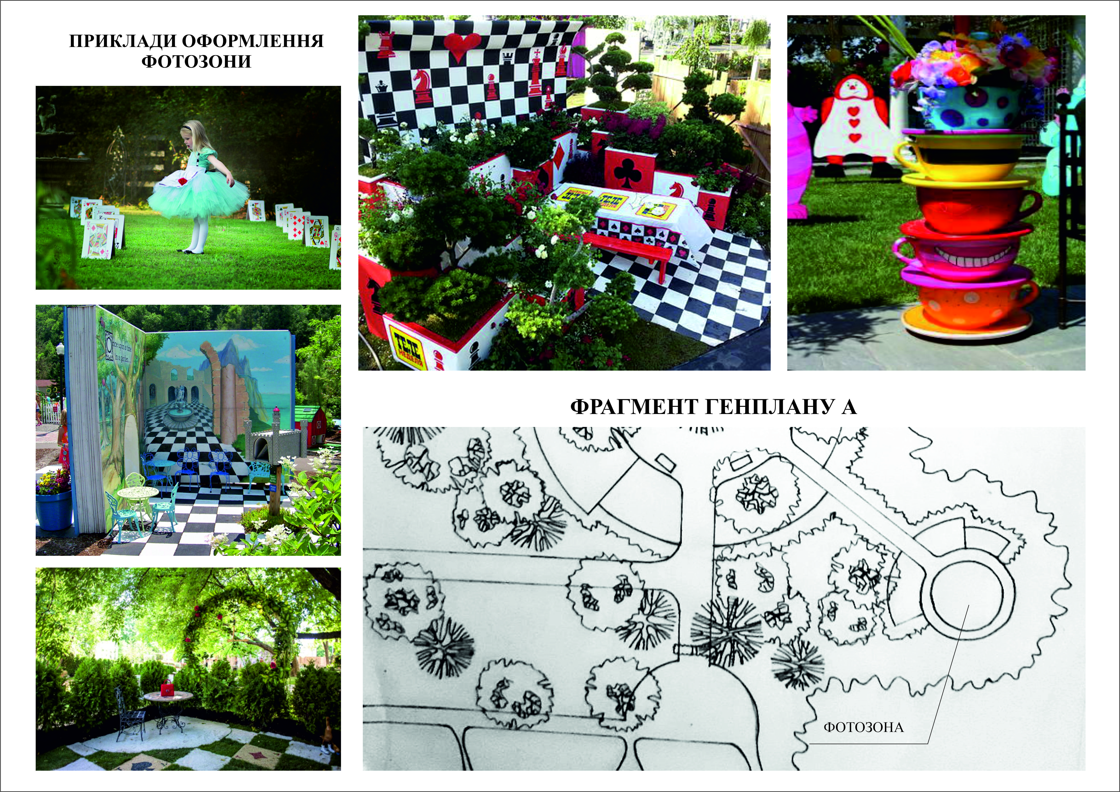
Рис. 32. Дизайн елементів саду. Фото-зона з декораціями
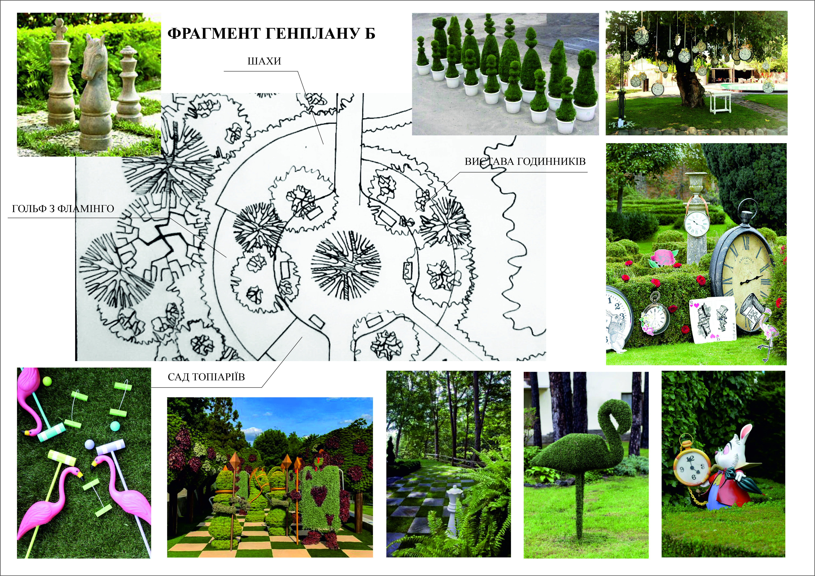
Рис. 33. Дизайн елементів саду. Гольф із фламінго. Шахи. Вистава часів

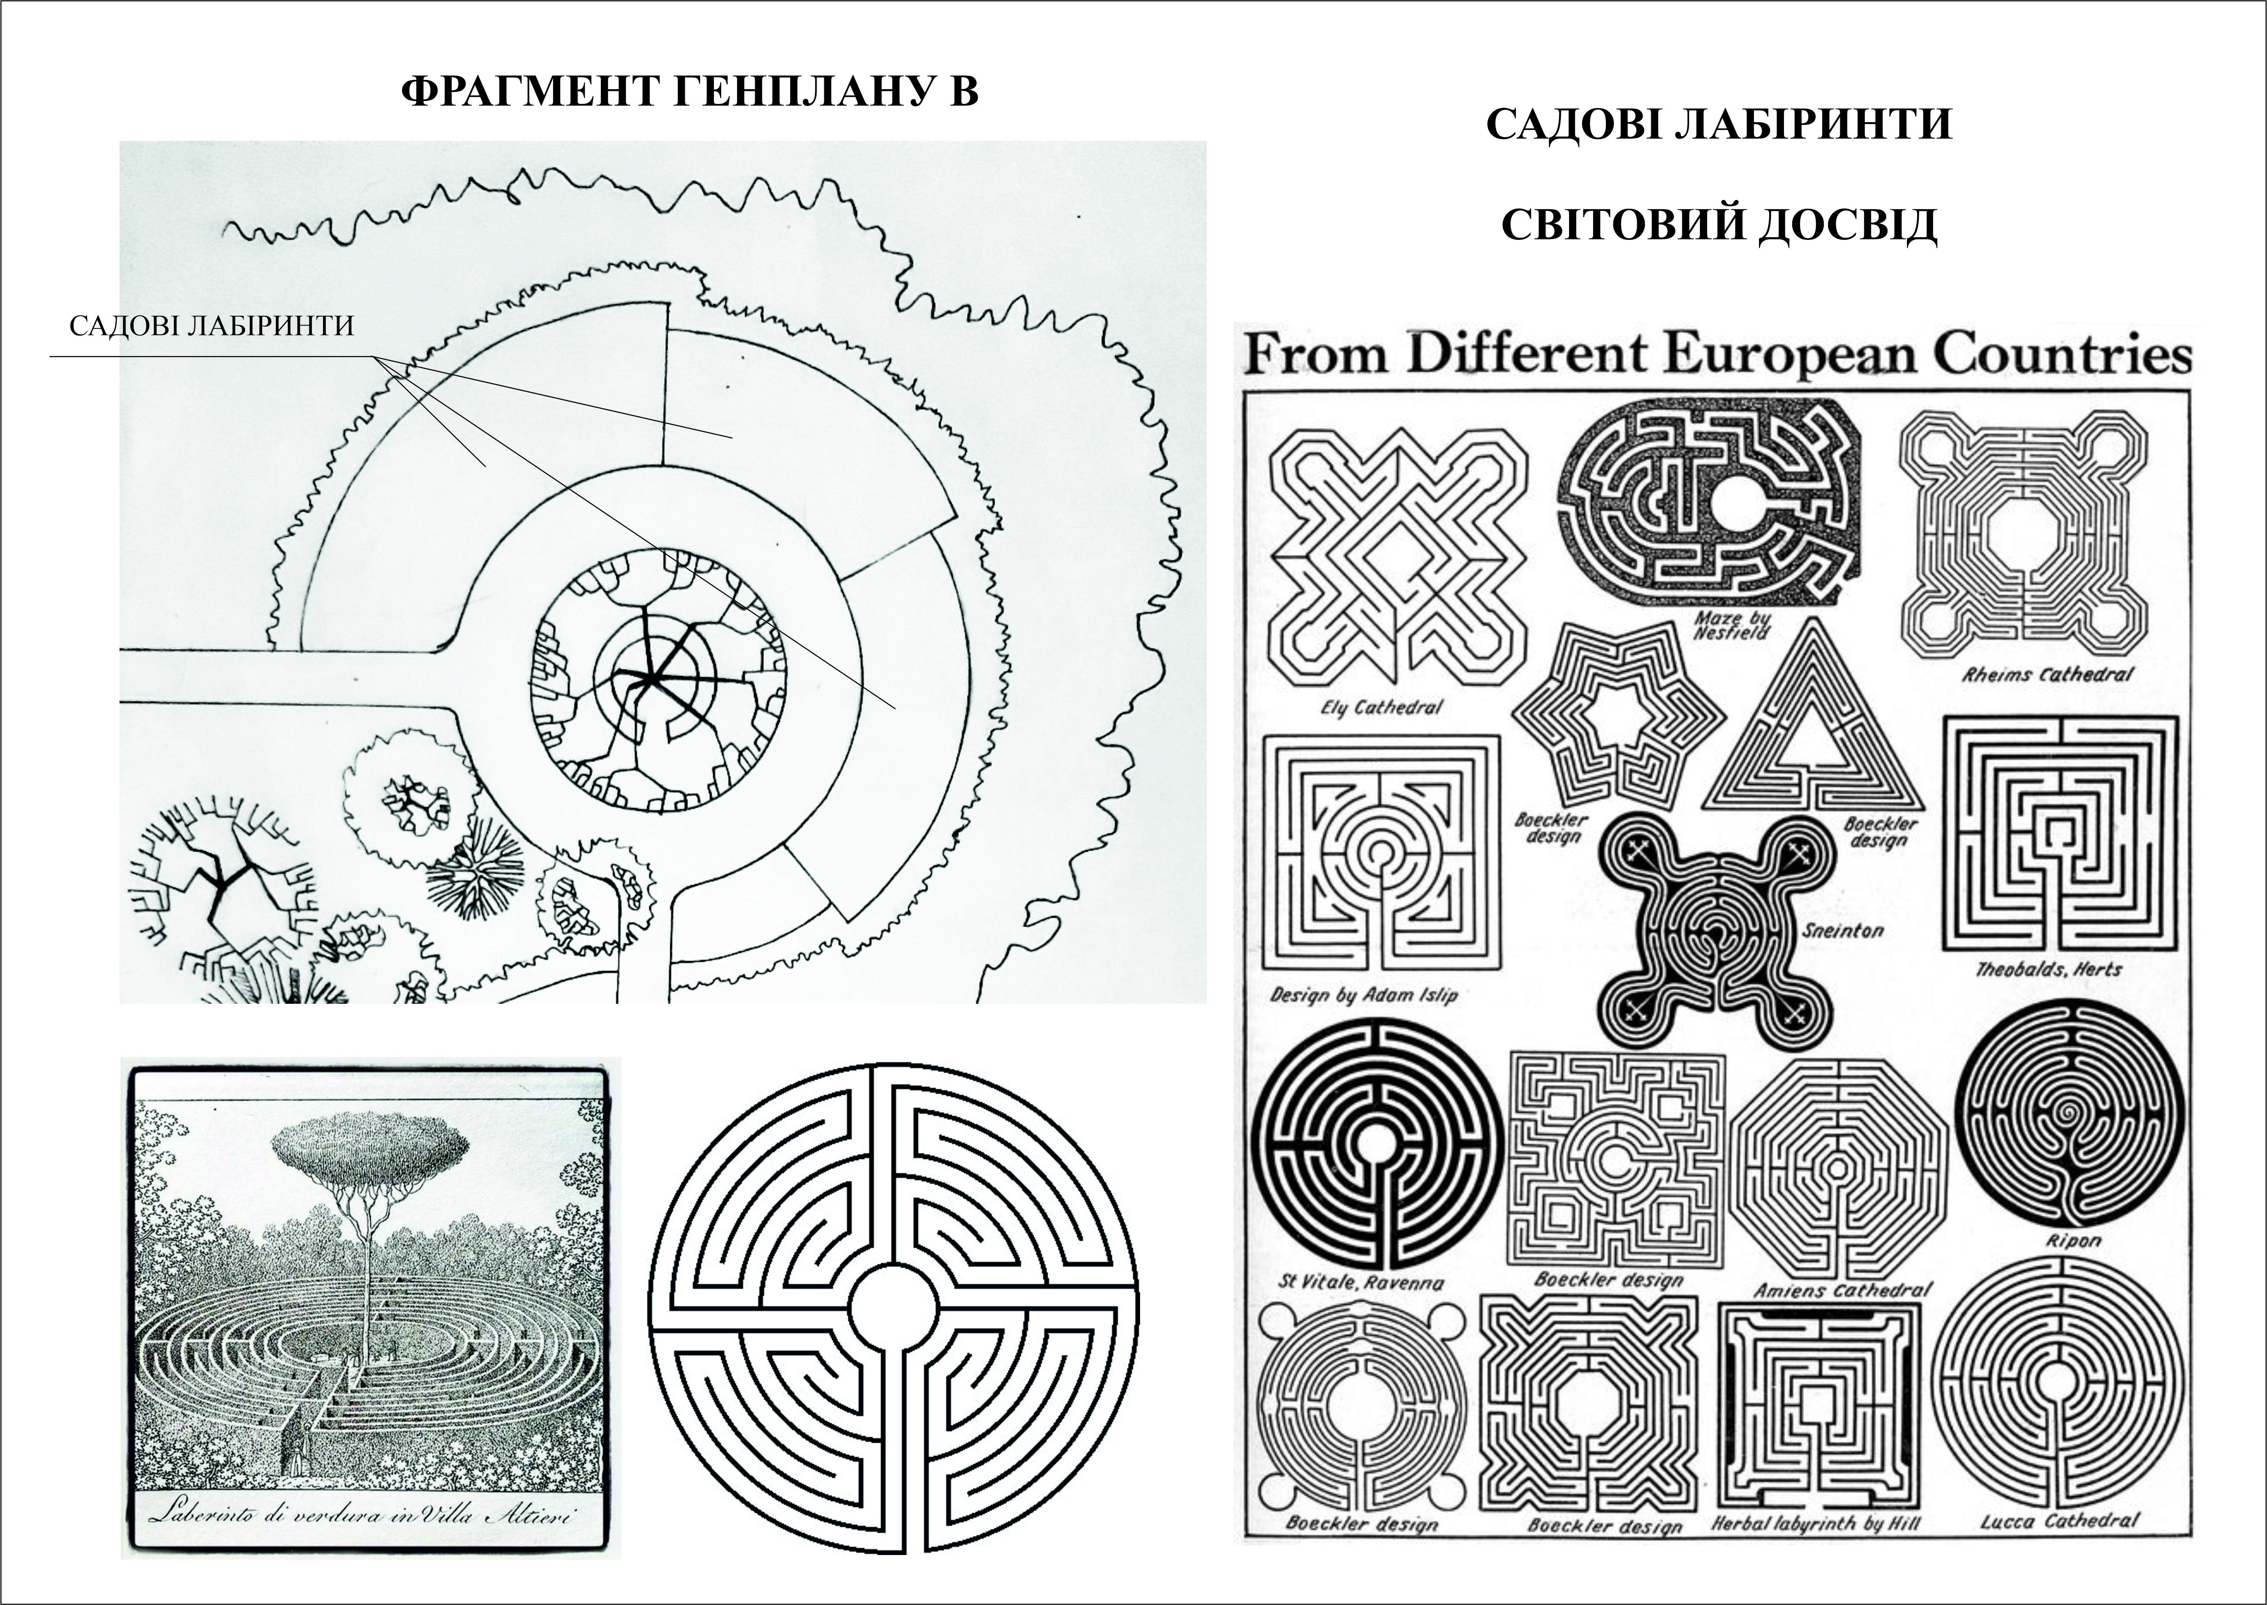
Рис. 34. Дизайн елементів саду. Ігровий садовий лабіринт

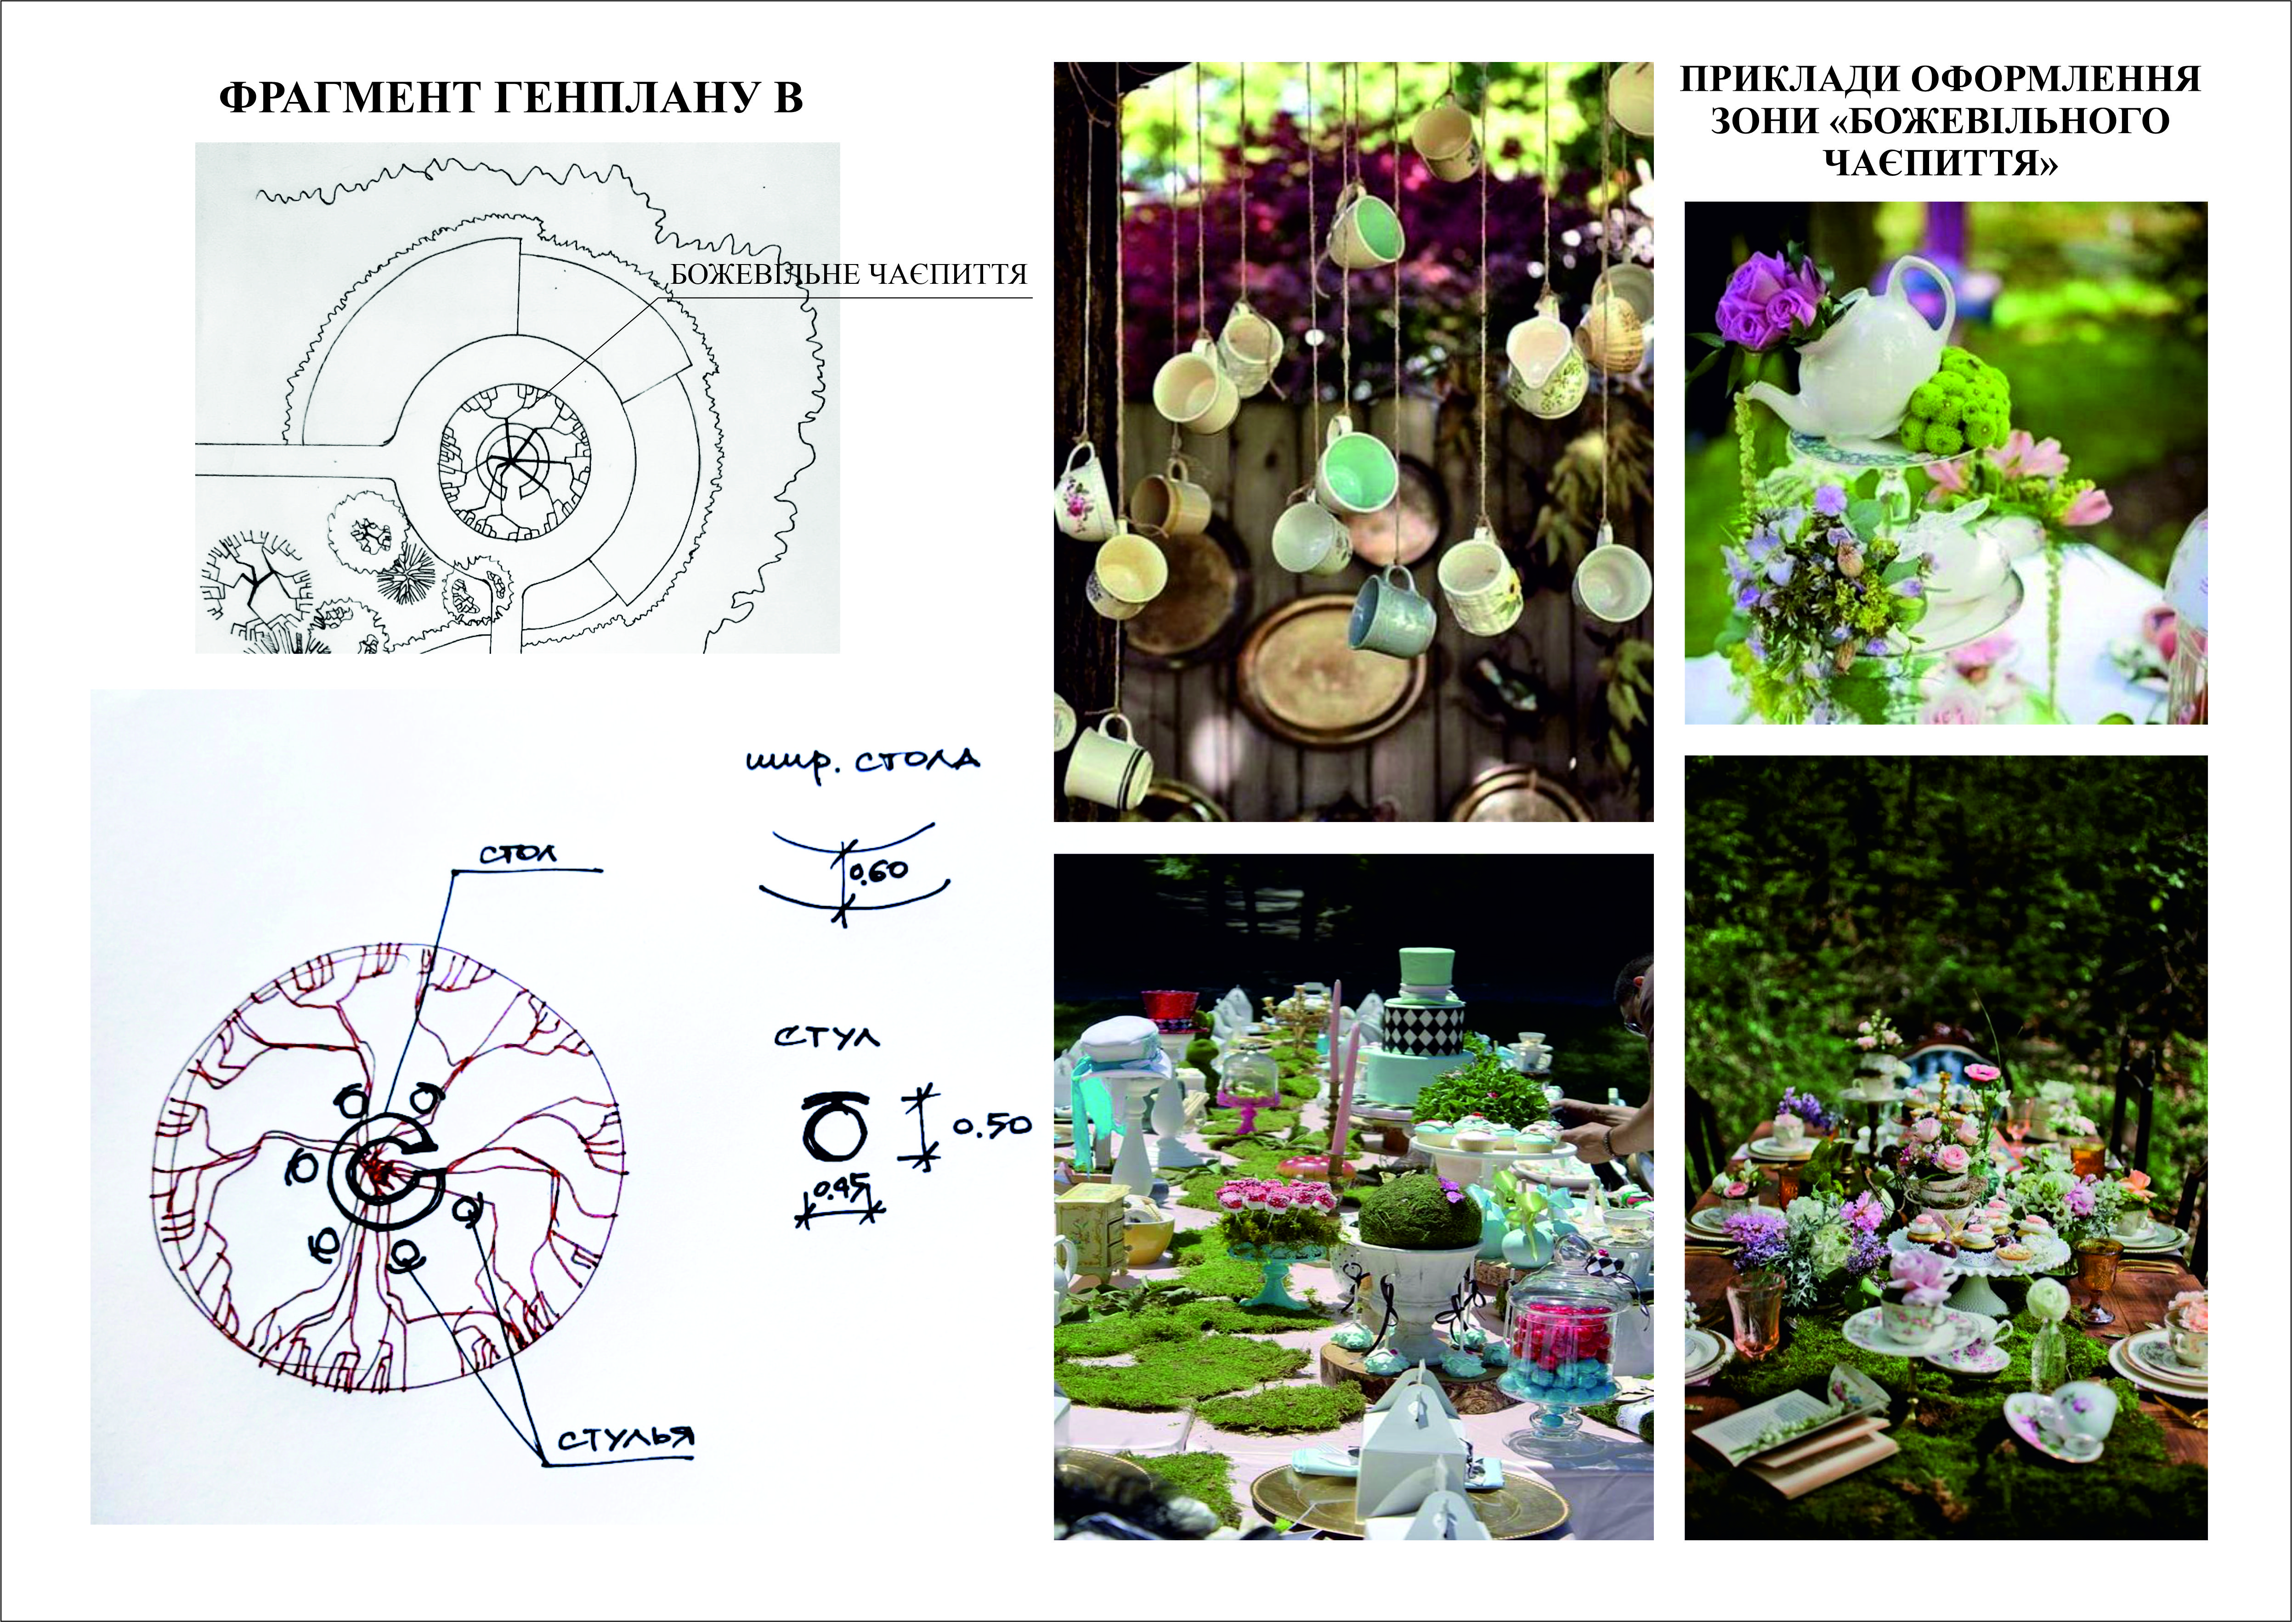
Рис. 35. Дизайн елементів саду. «Божевільне чає пиття»

ВИСНОВКИ
1. Проаналізовано основні принципи створення Ботанічних садів, серед яких найважливішим є спрямованість архітектурно-планувальних рішень на максимально ефектну демонстрацію декоративних якостей рослин. Вивчено світовий досвід проектування Ботанічних садів та садів у стилістиці «Аліса в країні Див». У перших домінує більш живописний стиль планування території, у других – регулярний. Також досліджено «віртуальні ландшафти» комп’ютерних ігор, зокрема гри «Genshin Impact».
2. Передпроектний аналіз показав добрі перспективи розвитку ділянки з проектуванням зон тихого та активного відпочинку, з розвинутою розважальною та ігровою функціями.
3. Ландшафтний дизайн обраної ділянки на території Ботанічного саду умовно поділено на дві частини. Перша створена у стилістиці комп’ютерної гри «Genshin Impact», а друга – в стилістиці книги «Аліса в країні Див» з використанням променевих та кільцевих алей, радіальних центричних композицій на генплані. Зроблено акценти на головній алеї саду за допомогою майданчиків з великими деревами-ординарами (платанами).
4. Для озеленення території використано такі основні заходи, як використання трав’яного газону у вигляді англійських партерів. Велика кількість топіаріїв та стрижених живоплотів створено з самшиту. Також в оформленні саду присутня велика кількість різних видів та сортів троянд.
5. Декор відіграє майже головну роль в оздоблені саду в обраній стилістиці. Дизайн елементів однієї частини території виконаний по мотивам гри «Genshin Impact» носить на собі відбиток футуристичних, рослинних мотивів та казковості. Він містить: фонтани, альтанки, амфітеатр та ін. Дизайн елементів саду в стилістиці «Аліси з країни Див» включає в себе: ігровий лабіринт, фут-корт «Божевільне чає пиття», фото-зону, галявини для ігор в шахи та гольф із фламінго та ін.
При проектування благоустрою обраної території виявилися не тільки конструктивні дизайнерські думки щодо її ландшафтного оформлення сьогодні, а і видно дуже цікаві перспективи її подальшого розвитку.
СПИСОК ЛІТЕРАТУРИ
- Ajila Shiny, R. S., G. Ganan Shini, M. Ramachandran, Sivaji Chinnasami, and Selvam Manjula. Characteristics of Modern Landscape Architecture and Its Planning Methods. Sustainable Architecture and Building Materials 1. – № 1, April , 2022. – р. 21–31.
- Campbell G. A. Short History of Gardens / G. A. Campbell. Oxford University Press, 2017. – 229 p.
- Corkery, Linda, and Kate Bishop. Landscape Architecture. In Routledge Handbook of Urban Landscape Research, 1–7. London: Routledge, 2022.
- Dümpelmann, Sonja. Landscape Gardening, Outdoor Art, and Landscape Architecture. In The Routledge Handbook of Landscape Architecture Education, 121–34. New York: Routledge, 2022.
- Huang, Zhaoheng. Landscape plants in architectural design. Virtual Press, 1992.
- Kandjee, Thierry. Overgrown: Practices between Landscape Architecture and Gardening. Journal of Landscape Architecture № 3 (September 2, 2019). – р 88–89.
- Paden, Roger. The Ethical Function of Landscape Architecture. Environmental Philosophy. – № 2, 2018. – р. 139 – 158.
- Raxworthy, Julian. Gardening forms: landscape architecture and gardening in Sven-Ingvar Andersson’s garden at Marnas. Journal of Landscape Architecture 6, № 2 (September 2011). – р. 6–19.
- Верещагіна П. М. Технологія озеленення населених місць : курс лекцій / П. М. Верещагіна, О. А. Коваленко, О. І. Чепак. – Миколаїв : МНАУ, 2015. – 104 с.
- Планування і благоустрій міст : навч. посібник. для студентів усіх форм навчання та слухачів другої вищої освіти за напрямом підготовки 0921 (6.060101) – «Будівництво» / О. С. Безлюбченко, О. В. Завальний, Т. О. Черноносова; Харк. нац. акад. міськ. госп-ва. – Х. : ХНАМГ, 2011. - 191 с.
- Гололобова О. О. Основи декоративної дендрології та квітникарства / О. О. Гололобова. – Х.: ХНУ імені В. Н. Каразіна, 2012. – 104 с.
- Дідик В. В. Естетика та композиція ландшафту. Проектування ландшафтних об’єктів: композиція та естетичні засади: навч. посібник / В. В. Дідик. – Львів: Видавництво Львівської політехніки, 2012. – 244 с.
- Електронний ресурс: https://genshin-impact.fandom.com/ru/wiki/%D0%A1%D1%83%D0%BC%D0%B5%D1%80%D1%83
- Іщук Л.П. Квітникарство: навч. посібник / Л. П. Іщук, О. Г. Олешко, В. М. Черняк, Л. А. Козак. – Біла Церква: Поліграф, 2014. – 292 с.
- Кадуріна А. О., Назарчук Ю. С. Основи ландшафтного озеленення: метод. рек. до семінарських занять для здобувачів вищої освіти усіх форм навчання / А. О. Кадуріна, Ю. С. Назарчук; Одес. нац. ун-т ім. І. І. Мечникова, Біологічний ф-т. – Одеса: Видавець С.Л. Назарчук, 2023. – 34 с.
- Кадуріна А.О. Ландшафтна графіка та моделювання: методичні вказівки для студентів 2-го курсу спеціальності 206 «Садово-паркове господарство». Частина 1. – Одеса: Видавець С.Л. Назарчук, 2021. – 44 с.
- Кадуріна А.О. Ландшафтна графіка та моделювання: методичні вказівки для студентів 2-го курсу спеціальності 206 «Садово-паркове господарство». Частина 2. – Одеса: Видавець С.Л. Назарчук, 2021. – 28 с.
- Кадуріна А.О., Назарчук Ю.С. Ландшафтне проектування та дизайн: методичні вказівки для студентів 3-го курсу спеціальності 206 «Садово-паркове господарство». Частина 1. – Одеса: Видавець С.Л. Назарчук, 2021. – 28 с.
- Кадуріна А.О., Назарчук Ю.С. Ландшафтне проектування та дизайн: методичні вказівки для студентів 3-го курсу спеціальності 206 «Садово-паркове господарство». Частина 2. – Одеса: Видавець С.Л. Назарчук, 2021. – 32 с.
- Кадуріна А.О., Назарчук Ю.С. Основи озеленення населених місць: методичні вказівки для студентів 4-го курсу спеціальності 206 «Садово-паркове господарство». – Одеса: Видавець С.Л. Назарчук, 2021. – 36 с.
- Калініченко О. А. Декоративна дендрологія. – К.: Вища шк., 2003. – 199 с.
- Крижановська Н. Я. Основи ландшафтної архітектури та дизайну : підручник / Н. Я. Крижановська, М. А. Вотінов, О. В. Смірнова ; Харків. нац. ун-т міськ. госп-ва ім. О. М. Бекетова. – Харків : ХНУМГ ім. О. М. Бекетова, 2019. – 348 с.
- Кучерявий В. П. Історія ландшафтної архітектури: підручник / В. П. Кучерявий. – Львів: Новий Світ-2000, 2018. – 702 с.
- Методичні вказівки до виконання та основних вимог щодо оформлення курсових та дипломних робіт проектного спрямування для студентів спеціальності 206 «Садово-паркове господарство» / А.О. Кадуріна, Д. А. Ківганов, Ю. С. Назарчук. – Одеса: Видавець С.Л. Назарчук, 2021. – 38 с.
- Методичні вказівки до виробничих практик для студентів спеціальності 206 «Садово-паркове господарство» / Ю. С. Назарчук, А. О. Кадуріна. – Одеса: Видавець С. Л. Назарчук, 2021. – 24 с.
- Методичні вказівки до графічної роботи «Ландшафтний дизайн та дизайн обладнання середовищних систем» для студентів спеціальності 191 «Архітектура та містобудування» освітнього рівня «магістр» ОПП підготовки «Дизайн архітектурного середовища». Розробники: Моргун О.Л., Кадуріна А.О. – Одеса: Видавництво ОДАБА, 2019. – 41 с.
- Таран Н. Ю., Драгомирик В.С. Особливості світло-кольорової побудови композиції рослин. Теорія та практика дизайну: зб. наук. праць. Садово-паркове господарство. К.: НАУ, 2022. Вип. 25. С. 256-264.
- Роговський С.В. Термінологічний словник-довідник фахівця з садово-паркового будівництва і ландшафтної архітектури. Київ : КНТ, 2017. – 140 с.
- Церковна, О. Г. Фонтани – специфічні споруди, елементи благоустрою міського середовища. Наукова думка ери інформації: надбання, виклики, пріоритети : зб. матеріалів міждисциплін. наук.-практ. конф., Київ, 21 грудня 2018 р. / [уклад. Л. І. Юдіна]. Київ, 2019. - C.50-55.
- Історія садово-паркового мистецтва: методичні вказівки до виконання практичних робіт для здобувачів вищої освіти першого (бакалаврського) рівня спеціальності 206 «Садово-паркове господарство» / укладачі О.Г. Олешко, К.В. Жихарєва, Ю.В. Струтинська. Біла Церква, 2020. 54 с.

